摘 要
随着计算机的普及以及信息工程的日益发展，从网上获取信息已经成为人们的日常生活和工作一个重要途径，互联网如今已成为一个资源不断丰富的平台，整个互联网逐渐成为一个信息量超大的资源存储空间。因此怎样有效而又快捷的从海量数据中获取所需的信息就成为一件困难的事情，搜索引擎的出现正是为了解决“信息丰富，获取困难”的问题的一种信息检索服务^{[1]}。
西南大学校园网数据繁多，发展迅速，信息获取比较困难，互联网通用搜索引擎对校园网没有针对性，西南大学现有搜索引擎搜索范围小、语法限制多且准确率不高。
本文我们主要利用Nutch采集网页，IKAnalyzer处理中文分词，Solr作为搜索服务器并结合SolrJ对Solr的输出进行解析，设计了针对西南大学校园网现状的校园网搜索引擎。
设计完成系统的搭建之后，我们又对系统进行了有针对性的测试并对测试结果进行量化对比，然后进行有针对性的调整配置、合理优化以实现一个较理想的校园网搜索引擎。
关键词：校园网 搜索引擎 中文分词 Nutch Solr

Abstract
【英文摘要】

Keyword: 【英文关键词】

目 录
摘 要 I
Abstract II
目 录 I
第一章 绪论 1
1.1论文的研究背景 1
1.1论文研究目的和意义 1
1.2研究现状 1
1.2.1相关研究一 1
1.2.2相关研究二 1
1.2.3相关研究三 1
1.3论文的研究内容 1
1.4论文的组织结构 2
第二章 校园网搜索引擎系统需求分析 4
2.1引言 4
2.2需求分析 4
2.3 功能需求一的分析 4
2.4功能需求二的分析 4
2.5功能需求三的分析 4
2.6功能需求四的分析 4
2.7功能需求五的分析 4
2.8功能需求六的分析 4
2.9小结 4
第三章 校园网搜索引擎系统结构分析与设计 5
3.1引言 5
3.2 模块一 5
3.3 模块二 5
3.4 模块三 5
3.5 模块四 5
3.6 模块五 5
3.7 系统模块结构图 5
3.8 小结 5
第四章 关键技术研究 6
4.1 实现技术路线 6
4.2关键技术研究 6
4.2.1关键技术一 6
4.2.1关键技术二 6
4.2.1关键技术三 6
4.2.1关键技术四 6
4.5 本章小结 6
第五章 系统实现 7
5.1系统实现介绍 7
5.2 系统实现的不足 7
5.6 本章小结 7
第六章 总结与展望 8
6.1本文总结 8
6.2本文创新点 8
6.3研究展望 8
参考文献 9
致 谢 10

第一章 绪论

1.1论文的研究背景
搜索引擎（Search Engine）是对互联网上的信息资源进行搜集整理，然后供用户查询的系统，它包括信息搜集、信息整理和用户查询三部分。搜索引擎是一个为用户提供信息“检索”服务的网站，它使用某些程序把因特网上的所有信息归类以帮助人们在茫茫网海中搜寻到所需要的信息^{[2]}。
随着计算机技术、网络技术及通信技术的发展，各种相关信息愈来愈多地通过网络为人们所利用。而用户深感困惑的是很难在浩瀚如海的信息网络空间里快速、准确的查找到所需要的信息。当用户面对成千上万的超级链接时便难以检索到合适的信息。于是，借助搜索引擎进行搜索就是一个非常重要的手段。
作为全国“211工程”重点综合大学，西南大学院系众多，校园网结构复杂，网页内容丰富。随着校园网建设的迅速发展，校园网内的信息内容正在以惊人的速度增加着，基于以下3点原因：
- 互联网通用搜索引擎虽然已经发展得相当成熟，能够根据用户需求快速准确的获取互联网信息，但它们的搜索逻辑对校园网内容没有针对性，并不能适用于校园网的情况和需要。
- 目前校园网上的“西大搜索”只能针对机构部门的通知公告进行搜索，搜索范围太窄；搜索语法复杂，用户成本高；界面简单，用户体验差。目前校园网内还没有一个完整的搜索引擎。
- 成熟的商业搜索引擎的技术原理是完全保密的，为了了解搜索引擎的技术原理，我们需要利用开源搜索引擎进行研究开发。
为了更全面、更准确地获取最新、最有效的校内信息、提高用户体验，提出建立新的校园网搜索引擎，我们将利用开源工具对西南大学校内信息进行全面抓取，实现为用户提供基于关键字进行校园内部信息检索的服务平台的同时研究搜索引擎涉及到的技术原理。
虽然搜索引擎系统机构复杂，涉及技术众多，过目前开源世界对搜索引擎研究很多，已有较成熟的研究成果，我们不必从头做起，可以利用目前已有的研究成果进行组合并对其进行有针对性的二次开发实现一个符合自己要求的完整搜索引擎系统。搜索引擎对于用户来说就是一个为其提供信息搜索功能的查询工具。
搜索引擎所具有的研究价值、实用价值以及商业价值是其在当今信息时代获得成功的重要因素。目前网络上的商业搜索引擎已经非常成熟，但是其中涉及的具体实现原理并不是对外公开的，研究开源搜索引擎并设计一个完整的搜索引擎系统，不止可以帮助校内用户获取校园网络信息，同时可以帮助自己更加深入了解搜索引擎的实现原理以及其中涉及到的很多重要技术。

1.1论文研究目的和意义
研究并建立一个新的校园网搜索搜索引擎的的目的是改善现有搜索体验，提供一个更加准确、高效和友好的搜索体验，使校内用户能够更加方便的获取信息。
设计实现一个完整的校园网搜索引擎，针对不同影响因素对其经行测试、记录并根据测试结果对其进行相应的优化。
深入的了解搜索引擎原理及相关技术知识，对自己的对整个研究过程、遇到的问题和解决方案等进行记录，对自己进行总结的同时，也能够帮助到其他进行相关研究的人员，为相关学术研究做出贡献。

1.2研究现状
目前，国内外对于搜索引擎的相关研究已经非常成熟，商业应用非常广泛。

搜索引擎及网址 | 开发 | 特点 | 评价
Google(http://www.google.com) | 谷歌公司 | 简单、高级检索、精确检索、网站定位 | 标准、相关性排序、页显示结果数可选择
Lycos(http://www.lycos.  com) | 美国卡内基•  梅隆大学 | 自然语言、布尔、截词检索 | 结果显示可选择
Yahoo(http://www.yahoo.  com） | 美国斯坦福大学 | 主题,关键词检索、布尔、精确检索 | 简短描述，检索结果较好，但数量不多。
Webcrawler(http://www.webcrawler.com) | 华盛顿大学 | 自然语言、布尔检索NEAR、ADJ检索 | 相关性排序，简单、详细格式结果数量大
搜狐(http://www.sohu com) | 搜狐公司 | 分类查询、关键词 | 标准、简要格式
百度(http://www.baidu.com) | 百度网络公司 | 分类浏览、简单、高级检索 | 详细格式、有描述，相关性排序
搜索复旦(http://websearch.fudan.edu.cn/) | 复旦大学NDS网络工作室 | 专业的校园网搜索引擎 | 标准/简要、对校园网搜索效果较好
天网搜索（http://162.105.205.253） | 北大网络实验室 | 网页搜索，事件搜索，FTP搜索（已失效） | 针对性强，覆盖面窄、标准/简要
大学搜 (http://www.daxuesou.com/) | 四川艾尔叙网络科技有限公司 | 垂直搜索，大学QQ、微信群 | 搜索面窄，测试多个关键词未获取到结果

表一.国内外常用搜索引擎一览表

这些商业性的综合搜索引擎现有的搜索结果页面的纷繁，并不适用于大多用户的使用习惯，大面积的信息的输送，给用户一种凌乱的感觉，通过对百度、搜狗、360搜索、中搜等国内十一款搜索引擎的比对发现，中搜的结果是最简单的，看起来最有“小清新”感，搜狗的功能是最多的，细分到领域的搜索功能最多，百度和360搜索差别不大。
上面提到的这些搜索引擎大多数是商业综合搜索引擎，没有针对性，无法对校园网内网进行搜索，

1.2.1相关研究一
国内商业化综合搜索引擎——百度搜索

百度，全球最大的中文搜索引擎，国内成熟的商业搜索引擎代表。百度拥有数以千计的研发工程师，这是中国乃至全球最为优秀的技术团队，这支队伍掌握着世界上最为先进的搜索引擎技术，使百度成为中国掌握世界尖端科学核心技术的中国高科技企业^{[3]}。
百度搜索引擎基本功能包括：百度快照、相关搜索、拼音提示、错别字提示、英汉互译词典、计算器和度量衡转换、专业文档搜索、逻辑算符、精确检索、高级搜索语法……功能非常强大。
百度搜索已经发展得非常强大了，而且很符合国人使用习惯，但是百度对于内网的搜索依旧无力，对于内网内容，特别是没有公网IP与域名的网页根本无法获取到。

1.2.2相关研究二
国外商业化综合搜索引擎——谷歌（Google）搜索

Google搜索是由Google公司推出的一个互联网搜索引擎，它是互联网上最大、影响最广泛的搜索引擎。Google每日透过不同的服务，处理来自世界各地超过2亿次的查询。
Google搜索引擎基本功能包括：简单查询、布尔逻辑式检索、通配符及字母大小写、搜索整个短语或者句子、股票报价、计算器、旅游信息查询功能、新闻组搜索、单词纠错、新闻网站群、特殊限制查询、手气不错功能、新词和生僻词定义服务功能。
相当于百度来说，Google的功能更多，而且由于Google是全球化搜索引擎，它的内容覆盖面更广。不过由于一些原因Google现在无法在国内使用。同样，谷歌也是商业化搜索引擎，无法对校园网内网进行搜索。

1.2.3相关研究三
复旦大学校园网搜索引擎——搜索复旦
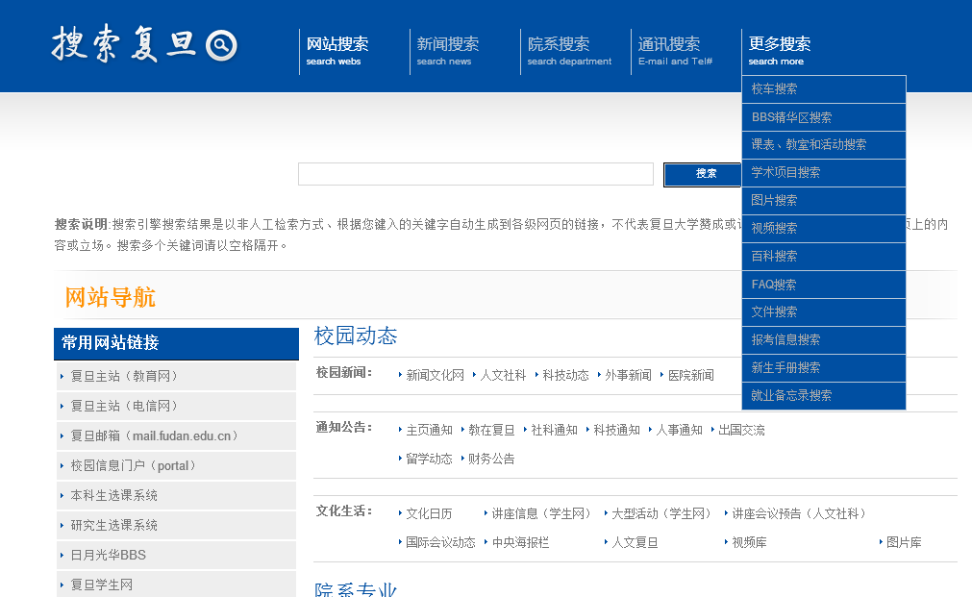
搜索复旦是复旦大学校园网络文化建设项目中的一个项目，主要由该校计算机学院2009级、软件学院2007级的几位硕士研究生完成。
搜索复旦依然还在建设当中，目前基本用户界面已经非常完善，功能包括：网站搜索（search webs）、新闻搜索（search news）、院系搜索（search department） 通讯搜索（E-mail and Tel#，建设中）、校车搜索（建设中）……
复旦搜索是一个真正的校园网搜索引擎，所有功能都是针对复旦大学内部设计开发，目前已初步投入使用，功能比较完善，对于本次研究设计很有参考价值。

1.2.4相关研究四
北大中英文搜索引擎——天网搜索


北大天网中英文搜索引擎由北大网络实验室研制开发的天网中英文搜索引擎是国家“九五”重点科技攻关项目“中文编码和分布式中英文信息发现”的研究成果，并于1997年10月29日正式在CERNET上向广大Internet用户提供Web信息导航服务。在“天网”系统对外提供服务期间，广泛采纳用户的意见和建议，不断地改进其服务质量，2000年初 新成立的“天网”搜索引擎课题组在国家973重点基础研究发展规划项目基金资助下，秉承老的开发队伍的优良传统，将致力于探索和研究中英文搜索引擎系统的关键技术，以便向广大用户提供更为快速、准确、全面、时新的海量Web信息导航服务。
天网的前身是北大天网（截图为北大天网界面），北大天网是中国第一家为互联网用户提供服务的搜索引擎。 2003年7月，北京天网时代科技有限公司完全收购了北大天网，开展搜索相关业务。
但是现在的天网已经基本不可用，只有原北大网站上的天网还可以使用，沦为了真正的“校园网搜索引擎”，而且只保留了网页搜索服务。体验发现，搜索结果并不准确，体验较差。

1.3论文的研究内容
本文的研究内容主要包括以下几点：
- 系统底层环境的搭建
包括运行的操作系统环境、数据库环境、网页服务器环境和编程语言环境等
- 数据的收集、存储与处理
主要涉及网络爬虫，数据存储采用的方式和对数据的简单处理
- 中文自然语言处理、优化与索引建立
主要是中文分词器的选择与效果优化，并在此前提下为数据建立索引
- 系统各关键模块的配置与组合连通
主要涉及个模块的配置与优化操作
- 数据流向、操作逻辑与用户界面
主要关心数据的流向，整个系统的操作逻辑，并据此设计与实现系统的用户界面

1.4论文的组织结构
本论文共分6章，具体结构如下：
第一章 概述本文的研究背景和研究意义以及国内外的研究现状，在此基础上提出本文研究的主要内容和目标。
第二章 通过需求分析，详细说明本文研究要实现的主要内容。
第三章 根据功能分析得出的结论，将系统划分为5个模块，分别设计各个模块结构，理清各个模块之间的交互关系。
第四章 根据上面设计的系统功能模块结构，说明各个模块实现的总体技术路线，阐明该技术路线的优势；并对其中的关键技术研究内容进行详细说明。
第五章 总结系统实现内容，实现程度，实现效果，对整体实现效果与存在的不足作简要概括。
第六章 对本文的总结与研究的展望。

第一章
绪论
第二章
需求分析

第三章
系统结构分析

第四章
关键技术研究

第五章
系统实现
第六章
结论与展望
图 1.1 论文结构

第二章 校园网搜索引擎系统需求分析

2.1引言
需求分析就是描述系统需求，通过定义系统中的关键域类来建立模型。分析的根本目的是在开发者和提出需求的人之间建立一种理解和沟通的机制。
写明开发这套系统主要是针对目前某个应用领域的什么问题，当前有什么需求等，细化系统的需求，对其进行分析，主要分为下面这几个模块来写：

2.2需求分析
搜索引擎的作用是帮助人们获取信息，一个搜索引擎实现的目标是要满足大部分人的需求。虽然我们本次需要实现的是一个校园网搜索引擎，但我们面向的用户并不只是本校的师生，还包括了校外想了解本校信息的其他人员。他们可以通过我们的搭建的搜索引擎系统，使用WEB界面进行信息检索，快速访问目标网页，从而通过网络迅速获取自己需要的校内信息。
互联网时代，人们可以足不出户获取到全球的信息。对于校园网用户，他们需要随时获取校内的通知、公告和新闻等信息，这些信息具有一定的实时、有效和真实等特点，这就要求我们的搜索引擎系统具备及时、准确得更新索引数据库从而获取有效信息的能力。由于我校规模大、部门院校众多、综合信息量大、页面路径复杂，用户很难及时获取有效信息，所以我们需要为其提供一个统一获取资源的入口，而搜索引擎就是一个很好的解决方案！
同时，由于搜索引擎的用户受众覆盖面广，用户类型跨度大，因此我们还需要为用户提供简洁而友好的用户界面，降低学习成本，方便普通用户快速适应系统，进而达到迅速获取大量有效信息的目的。
学校的网络内容主要语言为简体中文，但也有英文网页提供，所以我们需要对中、英文提供支持，而中文是重点优先支持目标，在开发过程中需要注意对中文编码方式兼容性。涉及到中文的操作我们就要考虑对中文自然语言的处理，从而使用户能够通过中文关键词进行信息检索并获取到准确的结果反馈。

2.3功能性需求
- 获取校园网内有效网络信息并及时更新
- 对获取到的信息进行存储、建立索引、优化去重并及时更新
- 提供多种搜索模式根据一个或多个关键词对中/英文网页进行检索，并返回准确信息。

2.4非功能性需求
- 性能要求：
搜索引擎的使用率较高，多人同时使用的概率较高，为使系统在高负荷条件下保持稳定运行，要求系统至少能满足100个人同时使用；
搜索引擎要求能够迅速获取有效信息，为了提供友好的用户交互，提升用户体验，因此页面响应时间不能超过6秒。
- 可靠性：
搜索引擎系统需要随时提供服务，所以需要系统能7×24小时连续运行。
- 可扩充性：
需要有较好的扩充性，以适应不断变化的互联网环境，满足以后根据条件进行功能扩充的需求。
- 易使用性
搜索引擎面向普通用户，学习成本不能太高，用户操作逻辑不能复杂，需要提供清晰友好的用户界面，使其简单易用。当然，同时也要能满足高级用户的搜索需求。
- 可维护性
系统需要保持长期稳定运行，所以需要系统易于维护更新。
- 可移植性
校园网搜索引擎，应不止适用于西南大学，应考虑系统的通用性，保证系统可以在不同内网环境中重复使用。为适应服务器环境的多变性，需要提供跨平台支持，开发过程中要考虑可移植性，至少保证系统在Linux和Windows上都能够正常运行
- 可重用性
系统应提供必要的搜索接口，使系统就有可重用性，在任意界面都可以调用搜索接口。

第三章 校园网搜索引擎系统结构分析与设计

3.1引言
系统分析是软件生命周期的一个关键环节，其目标是将对计算机应用系统的需求转化成实际的物理实现。然而对于一个完整的搜索引擎系统涉及的实际面太多，增加了系统分析的复杂度，那么究竟在搜索引擎系统分析的过程中需要考虑那些因素呢？
1、实现校园网搜索引擎系统的目的。在考虑系统目的时，应更多的侧重于系统的最终目标考虑，因为一个系统不可能在最初就是完美的，要为系统留些余地。
2、校园网搜索引擎系统的参与者。在整个项目中，要考虑有哪些方面参与了系统，这些参与者人可能在系统建设中起重要作用，其中最重要的参与者就是系统的用户，而该系统需要直接面对的用户就是校园内的师生和其他校外关注我校信息的这部分人群。他们采取什么样的态度将会对系统有一定的影响。另外，还要了解各参与者的初衷是什么，我们需要根据他们的特定需求来设计该系统。
3、明确一个完善的校园网搜索引擎系统的评价标准。从参与者的各方面都进行考虑，要知道他们对这个系统是否有一个明确的评价标准。对于搜索引擎，我们首要考虑的标准就是检索信息的准确度和返回结果的速度。
4、校园网搜索引擎系统结构的完善度。系统要有明确的结构，每一部分要有详细的完成计划。
在考虑完各方面的实际因素后，接下来对项目进行总体的分析设计，对于一个搜索引擎系统，一般的结构逻辑如下图所示：
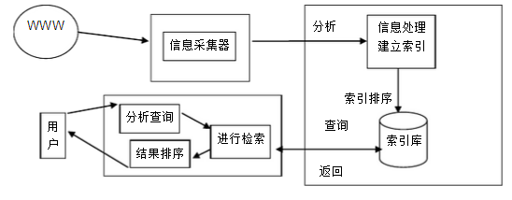

搜索引擎结构逻辑

首先利用“网络爬虫（spider）”在网络上爬取网页数据，自动遍历网络并将数据存储到数据库或者分布式存储系统中；索引程序对获得的数据进行处理建立索引库；查询程序根据用户的查询内容对索引库进行查询并返回特定的结果；最后客户端将返回的数据进行可视化处理再呈现给用户。其中，对于中文搜索引擎，在进行索引与分词的时候还需要用到“中文分词系统”对中文语句进行语义处理。
分析搜索引擎的结构逻辑，我们发现系统功能比较独立，各部分可以分开单独设计以完成各自的特定的功能，因此我们决定采用模块化设计。模块化设计方法可以增强系统的独立性，使耦合度降低，实现“高内聚-松耦合”。对于模块的内部，使其高度集中，而模块与模块间的联系相对减少，这样可以简化开发过程，提高效率并使系统各模块独立的进行运转，提高了系统稳定性。
分析系统结构，我们将本系统分为5个模块，分别是：网络爬虫模块、数据存储模块、数据处理模块、自然语言处理模块和用户交互模块。

3.2 模块一
数据收集
数据收集工作主要由网络爬虫完成，爬虫从一个或多个种子URL集出发，自动扫描与URL相对应的网页，利用HTML语言的标记结构搜索信息和获取指向其他网页的URL链接，通过一定搜索策略选择下一个要访问的页面，继而转向另一个链接的页面继续进行信息搜集，如此通过找到新的URL不断爬行，不断搜集页面。从理论上讲，网络爬虫可以搜集Internet上所有信息。为了将爬虫爬取网页的范围限制在校园网内，我们会限制其爬取深度。

3.3 模块二
数据存储
网络爬虫每进行一次爬取都会先将爬取到的数据都会存储起来。然后分析URL数据以进行下一次爬取，这样循环直到到达预先设置的爬取深度。接下来数据处理程序会对爬取到的数据进行去重、索引等处理。
由爬虫爬取到的网页数据量巨大，需要采用合适存储方式。对于大型的互联网搜索引擎，可以采用分布式储存方式，而对于校园网搜索引擎，由于数据量相对较小，采用数据库的方式可以满足要求。

模块三
数据处理
爬取到的网页原始数据还并不适合直接用作搜索查询。我们需要对其进行去重、优化和索引等处理。
由爬虫程序采集回来的信息，经数据处理系统程序对其进行分析处理，提取相关网页信息（包括网页筛选、页面内容包含的所有关键词、关键词位置、生成时间、大小、与其它网页的链接关系等），根据一定的相关度算法进行大量复杂计算，得到每一个网页针对页面文字中及超链中每一个关键词的相关度（或重要性），然后利用这些相关信息建立网页索引数据库。
在索引与查询时，为了使中文搜索的结果更加准确，我们需要对中文进行语义处理，这里会用到中文分词器，具体见模块四。

模块四
自然语言处理
这里涉及到的自然语言处理就是分词，我们需要对中文语句进行简单的语义处理，提取关键词。分词器会根据中文语言的特点将中文语句分割成一个个单独的中文词组或短语，同时过滤掉一些没有具体语义的词语（停止词），如：“的”、“仍然”、“但是”……
不同的分词词典、停止词典，分词粒度的大小都会对分词效果产生很大的影响，而分词效果则直接影响搜索结果的精确度。要想得到真正良好的搜索效果就需要对分词模块进行不断的优化。关于分词模块的优化后面会着重研究。

模块五
用户交互
常见的搜索引擎都会提供直观的Web界面，操作简单，学习成本低，非常易于使用。本系统也提供了一个完善的基于Web用户界面。
当用户输入关键词搜索后，由搜索系统程序从网页索引数据库中找到与该关键词所有相关的网页。因为所有相关网页针对该关键词的相关度早已按照预设的算法算好，所以只需按照现成的相关度数值排序，相关度越高，排名越靠前。最后，由页面生成系统将搜索结果的链接地址和页面内容摘要等内容组织起来返回给用户。

3.7 系统模块结构图
系统模块结构图
数据存储
用户交互（spider）
用户
数据收集pider）
校园网

自然语言处理
数据处理（spider）

3.8 小结
要实现一个完整的系统需要我们有纵观全局、一览众山小的气魄。若要系统有出色的表现必然要先对对系统有个总的分析,这就要求我们着眼于长远利益,才能对其很好的管理掌控。
前面完成了对整个系统的设计，并按照功能实现将整个系统划分成了5个关键模块：“数据收集”模块从校园网上获取数据之后将数据存储到“数据存储”模块中；“数据处理”模块会对“数据存储”模块中的数据进行一定的处理优化并建立索引；用户通过“用户交互”模块对“数据存储”模块中的数据进行检索；在建立索引和检索数据时都会调用“自然语言处理”模块自然语句进行处理以获得更好的检索结果。下面我们就根据以上的分析与设计，分别来实现这5个模块，并将它们组合到一起，形成完整的“校园网搜索引擎系统”。

第四章 校园网搜索引擎系统关键技术研究

4.1 实现技术路线
服务器端在linux环境下搭建，客户端使用Web界面，编程语言统一使用Java.
经过筛选对比，网络爬虫模块我们选择目前比较热门的开源的网络爬虫项目——Nutch。
Nutch是一个长期活跃的开源项目，功能完善，易于扩展和进行二次开发，有很多采用Nutch实现的搜索引擎系统。
由于校园网搜索引擎的需要存储的数据相对于通用的商业搜索引擎来说要小得多，采用数据库的存储方式完全可以满足要求。所以我们不使用Nutch默认的分布式储存系统而使用更加熟悉MySql 数据库来储存数据。
通过修改Nutch默认的数据库连接配置，使其支持MySql。然后编写相应数据表映射文件gora-sql-mapping（附录一），Nutch将根据提供的数据表映射文件将爬取到的数据存储到Mysql中。
Nutch本身具有完善的数据处理功能，能够分析网页获取有用数据存储并继续爬取。 我们只需要对储存好的数据作索引操作。索引与查询的数据操作使用同样是Apache基金会的开源项目——Solr。
Solr对Nutch获得的数据生成索引文件，进行去重和优化处理，用户可以通过Http Get操作提出查找请求，并得到XML格式的返回结果。
数据处理模块Solr需要通过Http 请求接收查询数据，然后得到XML格式的返回结果。对于普通用户来说，直接对Solr进行操作学习成本高，返回数据不直观，交互困难。我们需要对传入与返回数据作简单处理，Solr官方提供了一个基于Java开发的客户端SolrJ，它打包了Solr操作的常用函数，能够将查询参数格式化然后向Solr发送Http请求，并能够解析Solr返回的XML格式的数据。我们将SolrJ返回的数据通过Web输出，就能获得直观的搜索结果。
用户搜索界面使用Web界面，基于JSP编写，实现简单、直观的用户交互与搜索结果显示。

4.2关键技术研究
4.2.1关键技术一
网络数据的收集与存储
对于网络数据的收集，本系统采用开源项目Nutch作为网络数据收集的爬虫。首先进行Nutch的编译、安装与配置。
现在Nutch分为两个版本，1.x和2.x。1.x最新版本为1.7，2.x最新版本为2.2.1。两个版本的主要区别在于底层的存储不同。
1.x版本是基于Hadoop架构的，底层存储使用的是HDFS，而2.x通过使用Apache Gora，使得Nutch可以访问HBase、Accumulo、Cassandra、MySQL、DataFileAvroStore、AvroStore等NoSQL。为了使用自己比较熟悉的MySql数据库来存储数据，我们选择2.x版本的Nutch，具体为：Nutch2.2.1。
Nutch1.x从1.7版本开始不再提供完整的部署文件，只提供源代码文件及相关的build.xml文件,这就要求用户自己编译Nutch，而整个Nutch2.x版本都不提供编译完成的文件，所以想要使用Nutch2.2.1的功能，就必须自己手动编译文件。
因为Nutch在Mysql中存储数据的时候对中文的支持存在问题，所以在进行Nutch的配置之前我们需要先修改Mysql的配置，并事先建立好Nutch所需的数据表。
结合官方Tutorials和网上的其他资料进行如下配置：
- MySQL数据库配置
- 首先修改MySQL的配置文件my.conf
innodb_file_format=barracuda
innodb_file_per_table=true
innodb_large_prefix=true
character-set-server=utf8mb4
collation-server=utf8mb4_unicode_ci
max_allowed_packet=500M
在[mysqld]下添加如下内容：

innodb选项是解决MySQL的主键大小限制的；设置 max_allowed_packet的值防止随着抓取数据的增加数据库增大而出现问题
- 创建数据库与表
使用如下语句创建nutch数据库：
CREATE DATABASE nutch DEFAULT CHARACTER SET utf8mb4 DEFAULT COLLATE utf8mb4_unicode_ci;
注意编码格式设置为utf8mb4，避免遇到emoji等数据时爬虫崩溃
使用如下语句手动创建数据库nutch的数据表webpage:
CREATE TABLE `webpage` (
`id` varchar(767) NOT NULL,
`headers` blob,
`text` mediumtext DEFAULT NULL,
`status` int(11) DEFAULT NULL,
`markers` blob,
`parseStatus` blob,
`modifiedTime` bigint(20) DEFAULT NULL,
`score` float DEFAULT NULL,
`typ` varchar(32) CHARACTER SET latin1 DEFAULT NULL,
`baseUrl` varchar(767) DEFAULT NULL,
`content` longblob,
`title` varchar(2048) DEFAULT NULL,
`reprUrl` varchar(767) DEFAULT NULL,
`fetchInterval` int(11) DEFAULT NULL,
`prevFetchTime` bigint(20) DEFAULT NULL,
`inlinks` mediumblob,
`prevSignature` blob,
`outlinks` mediumblob,
`fetchTime` bigint(20) DEFAULT NULL,
`retriesSinceFetch` int(11) DEFAULT NULL,
`protocolStatus` blob,
`signature` blob,
`metadata` blob,
PRIMARY KEY (`id`)
) ENGINE=InnoDB
ROW_FORMAT=COMPRESSED
DEFAULT CHARSET=utf8mb4;
同样，编码格式设置为utf8mb4, 使用utf8mb4编码可以避免大部分问题，但是MySQL从5.5版本才开始支持utf8mb4编码。

- 获取Nutch源文件和编译环境配置：
- 从官网http://nutch.apache.org/ 上获取nutch2.2.1版，然后解压至本地安装目录，以下称该目录为 ${NUTCH_HOME}；
- 配置nutch对mysql的支持，修改${NUTCH_HOME}/ivy/ivy.xml文件，将以下行的注释取消
<dependency org=”mysql” name=”mysql-connector-java” rev=”5.1.18″ conf=”*->default”/>
修改以下行。将默认的
<dependency org="org.apache.gora" name="gora-core" rev="0.3" conf="*->default"/>
修改为
<dependency org="org.apache.gora" name="gora-core" rev="0.2.1" conf="*->default"/>
将以下行的注释取消
<dependency org="org.apache.gora" name="gora-sql" rev="0.1.1-incubating" conf="*->default" />
注：上述第2和第3项，如果按默认的不做修改，将会在抓取网页时遇到以下错误：
Exception in thread “main” Java.lang.ClassNotFoundException:org.apache.gora.sql.store.SqlStore
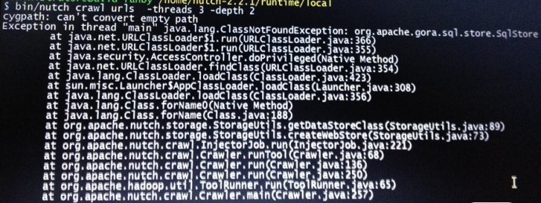
- 数据库连接配置
编辑${NUTCH_HOME}/conf/gora.properties文件，注释掉默认的数据库连接配置，同时添加以下针对MySQL的配置内容：
###############################
# Default MySQL properties #
###############################

gora.sqlstore.jdbc.driver=com.mysql.jdbc.Driver
gora.sqlstore.jdbc.url=jdbc:mysql://localhost:3306/nutch?createDatabaseIfNotExist=true
gora.sqlstore.jdbc.user=xxxx（MySQL用户名）
gora.sqlstore.jdbc.password=xxxx（MySQL密码）
- 数据表映射配置
主要是修改 ${NUTCH_HOME}/conf/gora-sql-mapping 文件，前面已经手动建立了数据库和表，这里可不再设置。
- 修改nutch-site配置文件
将nutch-default文件另存为nutch-site，然后修改nutch-site内容：
- 添加http.agent.name的值
<property>
<name>http.agent.name</name>
<value>YourNutchSpider</value>
</property>

- 在文件末尾添加以下配置内容
<property>
<name>http.accept.language</name>
<value>ja-jp, en-us,en-gb,en;q=0.7,*;q=0.3</value>
</property>

<property>
<name>storage.data.store.class</name>
<value>org.apache.gora.sql.store.SqlStore</value>
</property>

<property>
<name>parser.character.encoding.default</name>
<value>utf-8</value>
</property>

特别添加以下内容
<property>
<name>generate.batch.id</name>
<value>*</value>
</property>

如果不添加此项内容，则通过”bin/nutch crawl urls –threads n –depths n”爬取网页时，在日志中会看到以下错误：
java.lang.NullPointerException
at org.apache.avro.util.Utf8.<init>(Utf8.java:37)
at org.apache.nutch.crawl.GeneratorReducer.setup(GeneratorReducer.java:100)
at org.apache.hadoop.mapreduce.Reducer.run(Reducer.java:174)
at org.apache.hadoop.mapred.ReduceTask.runNewReducer(ReduceTask.java:649)
at org.apache.hadoop.mapred.ReduceTask.run(ReduceTask.java:418)
at org.apache.hadoop.mapred.LocalJobRunner$Job.run(LocalJobRunner.java:398)
注意：“nutch-site”文件需要保存为utf-8格式，否则在执行nutch命令时会出现以下错误:
Exception in thread “main” java.lang.RuntimeException: com.sun.org.apache.xerces.internal.impl.io.malformedByteSequenceException: 1字节的UTF-8序列的字节 1 无效。
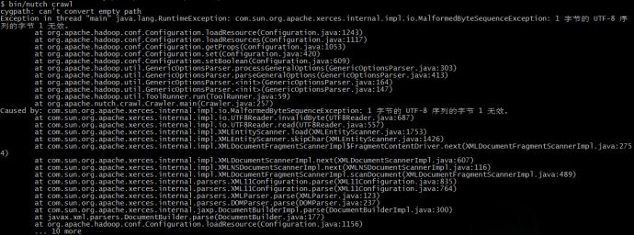
- 编译nutch 2.2
在保证已安装ant的情况下，回到nutch根目录，使用ant编译${NUTCH_HOME}命令如下：
[root@localhost nutch]# ant
编译缺少sonar-ant-task-2.1.jar包出现如下错误：
Trying to override old definition of task javac
[taskdef] Could not load definitions from resource org/sonar/ant/antlib.xml. It could not be found.
ivy-probe-antlib:
ivy-download:
[taskdef] Could not load definitions from resource org/sonar/ant/antlib.xml. It could not be found.
解决办法：
下载sonar-ant-task-2.1.jar，将其拷贝到apache-nutch-2.2.1目录下面
修改build.xml，引入上面添加的jar包：

<!-- Define the Sonar task if this hasn't been done in a common script -->
<taskdef uri="antlib:org.sonar.ant" resource="org/sonar/ant/antlib.xml">
<classpath path="${ant.library.dir}" />
<classpath path="${mysql.library.dir}" />
<classpath><fileset dir="." includes="sonar*.jar" /></classpath>
</taskdef>

Nutch使用ivy进行构建，故编译需要很长时间，需要多等待，修改maven仓库地址可以加快编译速度，但非官方源不稳定，修改方法：
通过用http://mirrors.ibiblio.org/maven2/替换ivy/下ivysettings.xml中的http://repo1.maven.org/maven2/来解决。
代码位置为：
<property name="repo.maven.org" value="http://repo1.maven.org/maven2/" override="false"/>
编译完成之后显示目录如下：
apache-nutch-2.2.1 tree -L 1
.
├── CHANGES.txt
├── LICENSE.txt
├── NOTICE.txt
├── README.txt
├── build
├── build.xml
├── conf
├── default.properties
├── docs
├── ivy
├── lib
├── runtime
├── sonar-ant-task-2.1.jar
└── src
7 directories, 7 files

可以看到编译之后多了两个目录：build和runtime

- 添加Nutch的环境变量
在".bashrc"文件中添加如下内容。

# set nutch environment
export JAVA_HOME=/usr/java/jdk1.8.0_111
export NUTCH_HOME=/usr/nutch
export PATH=$PATH:$NUTCH_HOME/runtime/local/bin

添加完之后用"source .bashrc"命令使其立即生效。
Nutch的安装与配置完成，接下来进行网页抓取测试
- 网页抓取
  - 设置抓取的网站
将西南大学首页地址加入地址种子文件，作为爬取入口：
cd ${NUTCH_HOME}/runtime/local
mkdir -p urls
echo 'swu.edu.cn' > urls/seed.txt
  - 执行爬取操作
设置爬取种子为http://swu.edu.cn后执行如下命令对开始网页爬取
nutch crawl urls -depth 10
一段时间后可以在mysql中即可查看到爬虫抓取的内容，如下图：
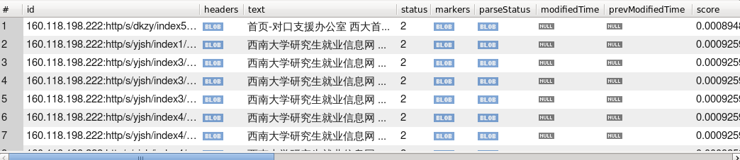
抓取到的网页在Mysql中的存储情况

可以看到我们已经在Mysql中得到了需要的网页数据，至此，Nutch安装配置完成。
待爬取命令执行完毕，查看数据库详细信息如下：
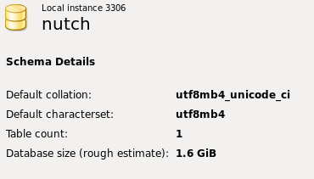
查看爬取日志记录：
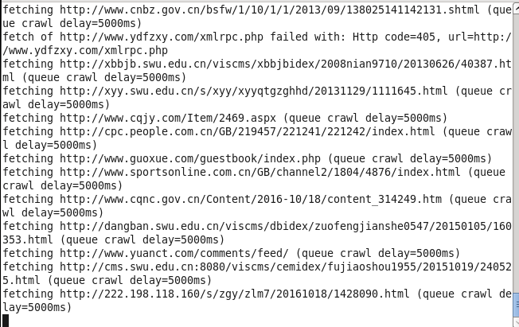
从日志中可以发现，有太多的非校园网url被引入，说明系统爬取范围太广。
我们将限制爬取域名限制为：
+.*swu.edu.cn.* | #主站
+.*222.198.118.160.* | #部分无域名站点
+.*222.198.126.145.* | #英文站
+.*eduwest.com.* | #网络与继续教育学院
+.*xscbs.com.* | #西师出版社
+.*cric.cn.* | #柑橘研究所
+.*222.198.127.170.* | #登录外网

爬取深度设置为为5层，爬虫线程数设置为100条，然后进行第二次爬取测试，执行耗时：7h51min，获取数据（webpage表数据记录数）69744条，数据表（webpage表）大小为586.9Mb。
可以看出，数据量明显减小，数据收集时间也大幅下降。
4.2.1关键技术二
数据处理优化与索引建立
本系统采用Solr进行数据优化与索引建立。Solr是一个独立的企业级搜索应用服务器，它对外提供类似于Web-service的API接口。
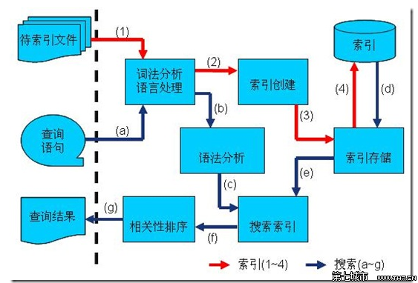
文档通过Http利用XML 加到一个搜索集合中。查询该集合也是通过http收到一个XML/JSON响应来实现。它的主要特性包括：高效、灵活的缓存功能，垂直搜索功能，高亮显示搜索结果，通过索引复制来提高可用性，提供一套强大Data Schema来定义字段、类型和设置文本分析，提供基于Web的管理界面等。
本此使用的版本为Solr4.5.1
首先到官网（http://archive.apache.org/dist/lucene/solr/4.5.1/）获取我们需要的tgz包，然后解压
tar -xzvf solr-4.5.1.tgz

复制前面nutch的conf目录中的schema-solr4.xml文件到solr/collection1/conf目录中，改名为schema.xml，覆盖原来文件，然后在<fields>下增加：
<field name="_version_" type="long" indexed="true" stored="true"/>
在Solr启动目录下使用如下命令启动Solr服务器（需要提前安装Java环境）：
java -jar start.jar
安装完成后通过如下地址访问Solr的Web管理界面：
http://localhost:8983/solr
显示如下solr运行信息表示solr安装并运行成功
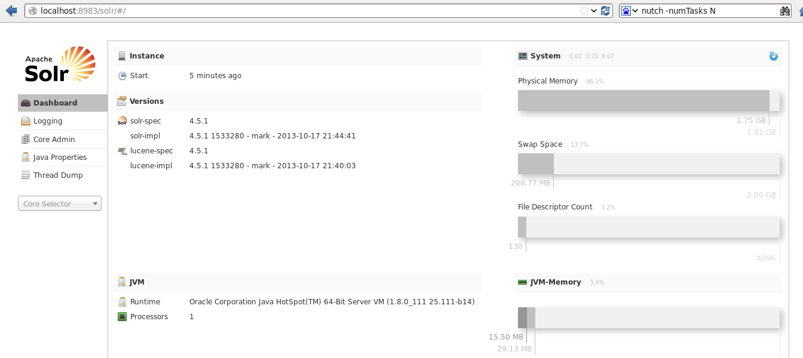
Solr Web管理界面

接下来执行索引命令,通过如下命令将之前nutch抓取并存储到数据库中的网页文件生成索引文档：
nutch solrindex http://localhost:8983/solr/ -all
开始生成solr索引，生成索引文档时间根据数据量大小时间不同，需要耐心等待，生成过程如下图所示：
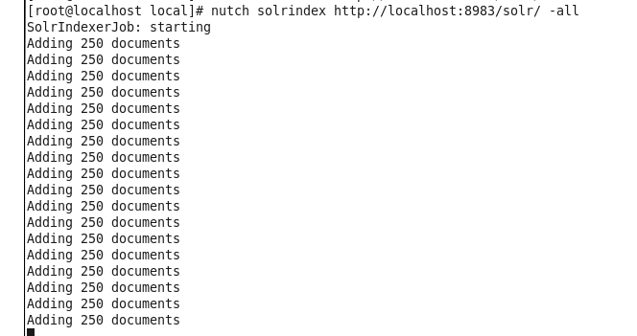
生成索引文档中

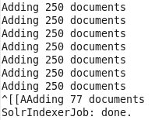
索引生成完成

生成索引成功，查看solr的管理界面的索引情况，共生成索引文档29827个
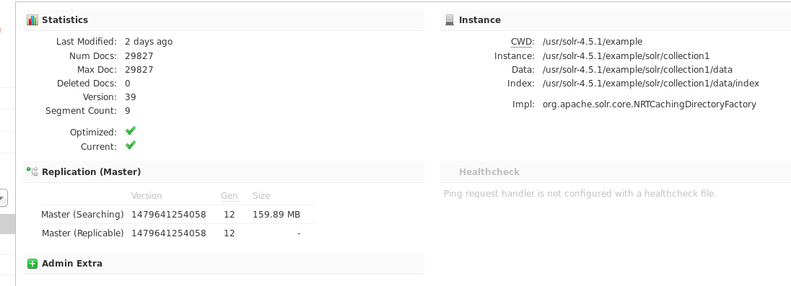
生成索引详细信息

至此,solr就已经配置完成了，接下来将会为Solr配置自然语言处理模块，使其在索引和查询时进行中文语义的处理，使搜索结果更加准确。

4.2.1关键技术三
自然语言处理——中文分词
- 常见分词器对比
对于校园网的自然语言处理主要涉及到的是中文分词的操作，常见的支持Solr的中文分词器有：mmseg4j、IKAnalyzer、Ansj、paoding等，下表是这些中文分词器的一些基本信息：

名称 | 最近更新 | 分词速度 | 评价
mmseg4j | 2013 | complex 60W字/s (1200 KB/s)  simple 100W字/s (1900 KB/s) | 使用sougou词库，也可自定义，  complex\simple\MaxWord三种模式
IKAnalyzer | 2012 | IK2012 160W字/s (3000KB/s) | 支持用户词典扩展定义，支持自定义停止词，智能\细粒度两种模式
Ansj | 2014 | BaseAnalysis 300W字/s  hlAnalysis 40W字/s | 支持用户自定义词典，可以分析出词性，有新词发现功能
paoding | 2008 | 100W字/s | 支持不限制个数的用户自定义词库

paoding分词器已经很久没有更新，对新版Solr支持存在问题，故不再考虑，下面我们将测试其他四个分词器对同一内容的分词效果：
测试内容为:
京華时报ぼおえ2009年1月23日报道，뭄내ㅠㅛㅜ치ㅗ受一股来自中西伯利亚的强冷空气影响，本市出现大风降温天气，白天最高气温只有零下7摄氏度celsius degree，同时伴有6到7级的偏北风。

测试结果：
分词器 | 分词效果
mmseg4j | 京華|时报|ぼ|お|え|2009|年|1|月|23|日|报道|뭄|내|ㅠ|ㅛ|ㅜ|치|ㅗ|受|一股|来|自|中|西|伯|利|亚|的|强|冷|空气|影响|本市|出现|大风|降温|天气|白天|最高|气温|只有|零下|7|摄氏|度|celsius|degree|同时|伴有|6|到|7|级|的|偏|北风
IKAnalyzer | 京華|时报|ぼおえ|2009|年|1|月|23|日报|日|报道|뭄내ㅠㅛ|ㅜ|치|ㅗ|受一股来|一股|一|股|来自|中西|西伯利亚|西伯|伯利|亚|的|强冷空气|冷空气|空气|影响|本市|出现|大风|降温|天气|白天|最高|高气|气温|只有|有|零下|零|下|7|摄氏度|摄氏|度|celsius|degree|同时|伴有|有|6|到|7|级|的|偏北风|偏北|北风
Ansj | 京华|时报|ぼ|お|え|2009年|1月|23日|报道|，|뭄|내|ㅠ|ㅛ|ㅜ|치|ㅗ|受|一股|来自|中|西伯利亚|的|强|强冷空气|冷空气|影响|，|本市|出现|大风|降温|天气|，|白天|最高|气温|只|只有|有|零下|7摄氏度|摄氏|摄氏度|celsius||degree|，|同时|伴|伴有|有|6|到|7级|的|偏|偏北风|北风|。

从上表可以看出mmseg4j分词器不够精确，很多词语未能取出，比如：“西伯利亚”、“摄氏度”等；Ansj存在将生僻字改字的Bug，如将“京華”擅自替换为了“京华”；而IKAnalyzer的分词结果较为准确，能够取出更多分词结果。综合考虑，本系统将采用IKAnalyzer作为分词器。下面对它进行配置：
- IK Analyzer的配置
IKAnalyzer对Solr的接口做了支持，因此非常容易接入。根据Solr的版本选择的IK Analyze版本为：IK Analyzer 2012FF_hf1.zip。

下面是详细接入过程：
  - 获取IK Analyzer
项目官方下载地址为：http://code.google.com/p/ik-analyzer/downloads/list

  - 解压下载的IK Analyzer_2012_FF_hf1.zip压缩包，把IKAnalyzer2012FF_u1.jar拷贝到Solr的solr-4.5.1/example/solr-webapp/webapp/WEB-INF/lib目录下；将IKAnalyzer.cfg.xml、stopword.dic拷贝至Solr的solr-4.5.1/example/solr-webapp/webapp/WEB-INF/classes目录下（没有则新建一个）
  - 修改/solr_home/collection1/conf/中的schema.xml，在<type></types>中增加如下内容:
<fieldType name="text_ik" class="solr.TextField">
<analyzer type="index" isMaxWordLength="false" class="org.wltea.analyzer.lucene.IKAnalyzer"/>
<analyzer type="query" isMaxWordLength="true" class="org.wltea.analyzer.lucene.IKAnalyzer"/>
</fieldType>
同时修改filed 把需要分词的字段，设置为text_ik：
……
<field name="title" type="text_ik" stored="true" indexed="true"/>
<field name="cache" type="string" stored="true" indexed="false"/>
<field name="tstamp" type="date" stored="true" indexed="false"/>
<field name="text" type="text_ik" stored="false" indexed="true" multiValued="true"/>
……
- 重启solr，将之前的索引删掉，重新创建分词后的索引。
- 进入Solr的admin后台， analysis 下查看分词效果，后台访问地址：http://localhost:8983/solr/#/collection1/analysis?analysis.fieldvalue=%E6%88%91%E7%88%B1%E8%A5%BF%E5%8D%97%E5%A4%A7%E5%AD%A6&analysis.fieldname=text&verbose_output=1
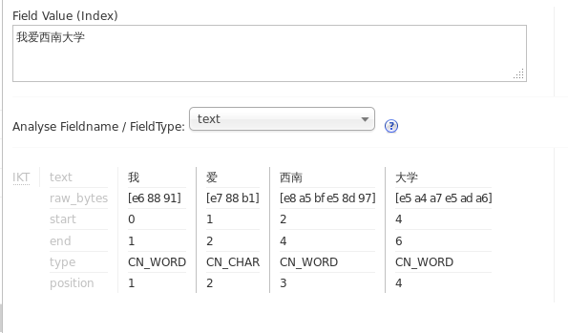
整合IKAnalyzer之后的Solr分词效果

至此，solr就和IKAnalyzer中文分词器整合成功了。但是分词器还存在不足，如上图“西南大学”并未正确识别，作为西南大学的校园网搜索引擎，不能识别“西南大学”这个词语肯定是不行的。接下来就来对分词器进行一些优化。
- 分词优化
根据指导老师建议我们将对一下测试内容进行相关优化：
  - 查询人（如学校或学院领导，专家教授。找到人物的介绍或个人网站地址）
  - 查询单位或学院（如查询人事处，计算机学院。能找到对应的网站地址）
  - 查询具体的地址（例如，）
  - 查询抽象的地址 （例如李园，菊园3舍，4运，8教）
  - 查询文档下载地址 （学校每个行政单位都有供下载的表格、文档、文件。例如，人事处的 “公派出国留学项目申报时间一览表.xls”）
  - 查询电话号码 （例如计算机学院办公室电话，）
  - 查询事件名称 （例如：冬季马拉松，美术学院学生作品展）
优化一：扩展自定义词库与停止词：
IKAnalyzer支持用户自定义词库，让IKAnalyzer分词器可以识别到一些特定的词语，接下来自定义扩展词库：
以“西南大学”这个词为例，操作步骤如下：
- 修改solr-4.5.1/example/solr-webapp/webapp/WEB-INF/classes目录下的IKAnalyzer.cfg.xml配置文件，添加如下配置
<entry key="ext_dict">ext.dic;</entry>
以上配置的目的是指定扩展词库的文件名。
- 新建ext.dic文件，在里面添加如下内容：

西南大学
注意：ext.dic为纯文本格式文件，编码必须是Encode in UTF-8 without BOM,否则自定义的词库不会被识别

- 重启solr，再次查看分词效果
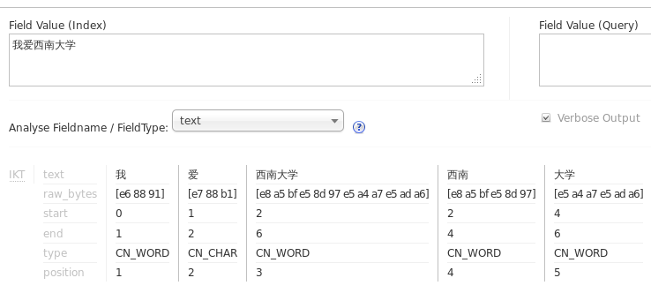
自定义扩展词库之后的Solr分词效果

从上图看出Solr已经正确识别了新加入的词组，说明扩展词库已经生效，接下来我们就可以添加更多和西南大学校园网相关的词组了（具体扩展词库内容见附录二）。
虽然系统识别了自定义词组，但是查看分词结果，我们发现一些没有实际意义的词（比如：“我”、“的”、“但是”、“也”……）也出现在分词结果中，这样的话它们就会被当做关键词进行检索，影响返回结果准去性。因此我们还需要添加一些停止词（stop word）来让分词器过滤掉这些没有实际意义的词组。

同样修改solr-4.5.1/example/solr-webapp/webapp/WEB-INF/classes目录下的IKAnalyzer.cfg.xml配置文件，添加如下配置
<entry key="ext_stopwords">swu_stopword.dic;</entry></properties>
以上配置的目的是指定停止词词库的文件名。
新建swu_stopword.dic文件，在里面添加如下内容：
“我”、“的”、“但是”、“也”、“虽然”……
再次测试分词效果：
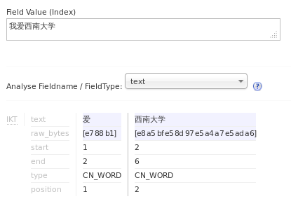
加入停止词的分词效果
可以看到“我”这个词已经被过滤掉，接下来根据需要加入更多的停止词（具体停止词词库内容见附录三）
扩展自定义词库与停止词后，我们需要重新生成索引文档：
[root@localhost local]# nutch solrindex http://localhost:8983/solr/ -reindex

优化2：扩展IKAnalyzer类IKAnalyzerWithSmart实现智能分词（仅查询时采用智能分词）
从前面的测试中，我们发现IKAnalyzer在“最细粒度分词”模式下，会产生多余的词语，例如：
上面测试中的“我爱西南大学”分词结果为“我”、“爱”、“西南大学”、“西南”、“大学”；
和下图的“张三说的确实”分词结果为“张三”、“三”、“说的”、“的确”、“确实”：
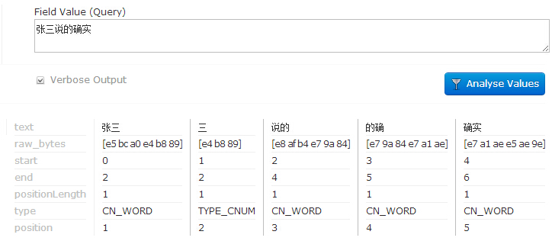
IKAnalyzer “最细粒度分词”模式分词效果

因此我们将尝试使用IKAnalyzer的“智能分词”模式，为此我们需要为IKAnalyzer创建两个新的类，分别是：
IKAnalyzerWithSmart（默认智能分词）和IKAnalyzerWithoutSmart（默认细粒度分词）。

具体实现代码见附录四

修改之后测试分词效果如下：
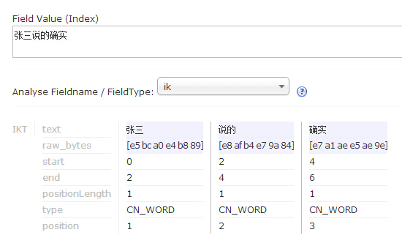
IKAnalyzer “智能分词”模式分词效果

优化3：索引与查询都采用智能分词

同样地，我们将查询与索引都用上“智能分词”模式，对比几种优化方法，选择一个最好的分词方案。
按照同样方法设置索引时智能分词后，从新生成索引，查看solr的管理界面的索引情况，文档数有29828个
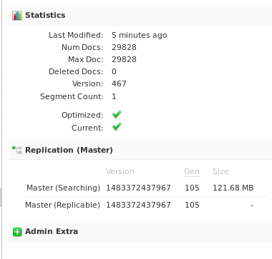
“智能分词”索引文档数

查看分词效果，可以发现，索引与查询的分词都实现了“智能化”
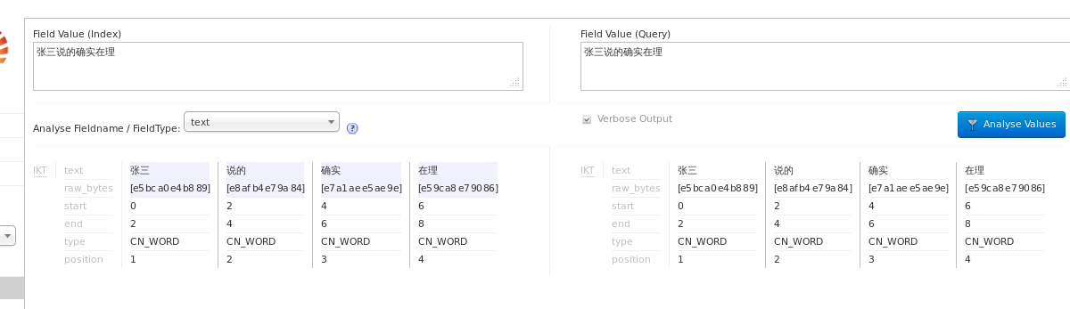
“智能分词”模式下，索引与查询分词效果

优化前与三种优化处理后的搜索效果对比：
测试环境：centos 64位虚拟机，处理器数：2，运行内存：2048M
蓝色表示效果提升，红色表示效果降低
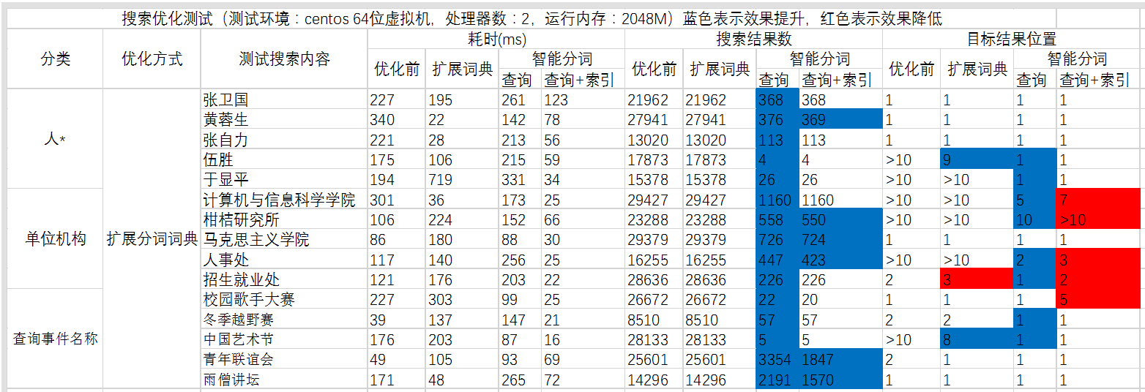
搜索效果对比
优化效果总结：
- 搜索耗时受多方面因素影响，且测试中耗时都在500ms内，对搜索影响不大，这里不作讨论
- 分词器不带人名识别，名字中带有特殊意义字词，会出现歧义，如伍——队伍，胜——胜利，平——平台
- 扩展词库后对搜索效果有一定改善但效果不大
- 在扩展分词词库的基础上再对查询使用智能分词对搜索效果有很大改善，得到了更准确的结果。
- 索引采用智能分词能够在一定程度上减少多余结果的出现，但是也会导致部分理想目标结果位置后移。

4.2.1关键技术四
用户界面与SolrJ
搜索界面与Solr输出的解析
Solr 是一个独立的企业级搜索应用服务器，它对外提供类似于 Web-service 的 API 接口。用户可以通过 http 请求，向搜索引擎服务器提交一定格式的 XML 文件，生成索引；也可以通过 Http Get 操作提出查找请求，并得到 Json或XML 格式的返回结果。用户查询主要会用到http Get 请求这种方式，一般使用如下

http://localhost:8989/solr/select?q=tags:t5 AND t7&fl= auction_id
&start=0&rows=4&sort=auction_id desc,auction_point asc

带有参数的url对服务器进行访问。查询结果会以Xml、Json等的方式传回客户端。类似下图：
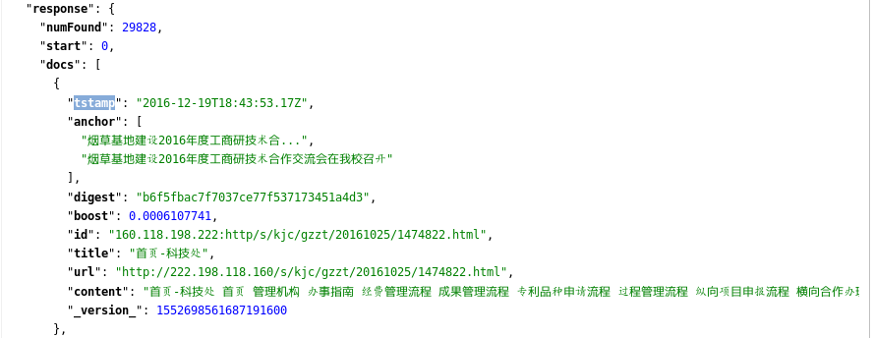
Json格式返回结果

我们可以直接通过Http Client以url参数的形式传递查询结果然后对返回的XML或JSON结果进行解析，然后由用户界面显示结果。
不过，其实不用那么麻烦，Apache已经为我们提供了 SolrJ这个工具，它封装了查询和解析的函数，我们只需要简单的导入相关包，使用其简单的 API 就可以轻松完成上述操作了。

配置SolrJ
首先我们导入相关的包
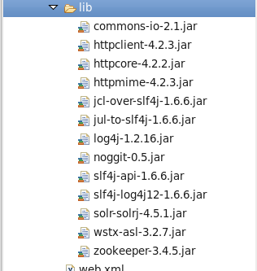
SolrJ的依赖包

其中solr-solrj-4.5.1.jar在solr-4.5.1/dist 目录下，其余包在solr-4.5.1/dist/solrj-lib 目录下，将这几个包一起导入到web工程的lib文件夹中
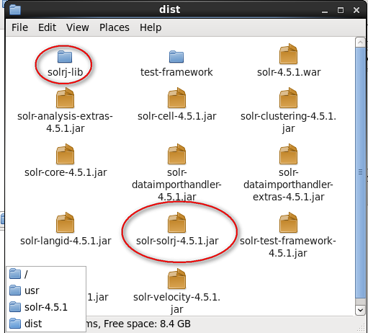

然后编写jsp页面代码（附录五），调用SolrJ的相关函数进行操作以显示结果。

测试效果：
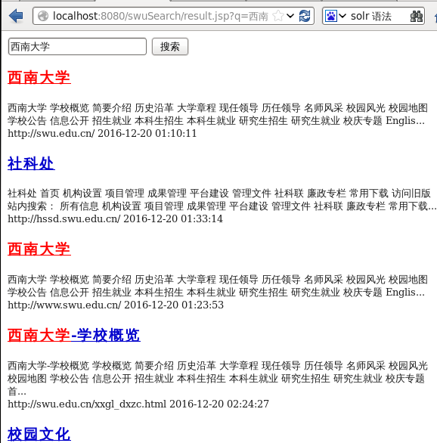

4.5 本章小结
本章我们根据前一章对校园网搜索引擎系统结构分析与设计和预先划分好的系统模块对系统的技术实现路线进行了研究，主要对实现过程中涉及到的如：网络数据的收集与存储、数据处理优化与索引建立、自然语言处理——中文分词、用户界面与SolrJ等几个关键技术，进行了深入的探讨与研究。
其中我们重点对几个系统优化操作的效果作了前后对比，并根据分析结果选取了最恰当的系统配置，最终实现了整个系统，并获得了良好的用户体验。

第五章 系统实现

5.1系统实现介绍
从整体来说，校园网搜索引擎系统已经基本完成，并实现了计划功能。用户可以进行搜索并并返回预期结果。
对于数据爬取与存储模块，我们对系统设定了爬取域名限制与爬取深度限制后，大大减少了无关数据的引入，爬取耗时也大幅减少。最终执行耗时7h51min，获取并存储数据69744条，数据库webpage表占用大小586.9Mb。
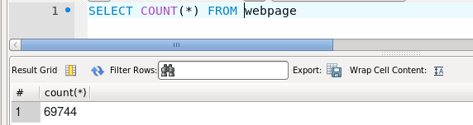
数据条数

数据表大小

对于数据处理部分，系统使用Solr建立索引，引入IKAnalyzer对中文进行分词处理，并通过扩展自定义词库、加入中文停止词和使用智能分词模式对分词效果进行了一系列优化，分词效果如下：

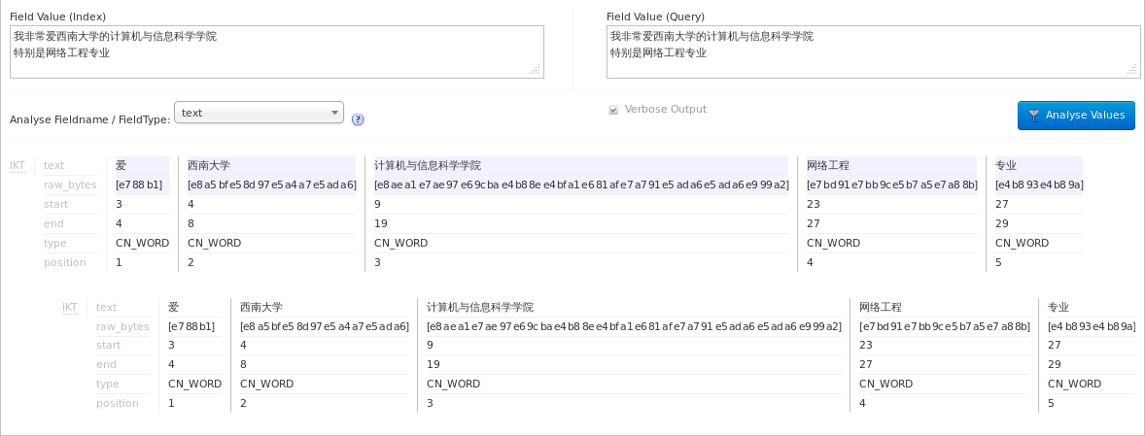
索引与检索的分词效果

最终获取索引文档数29828个，索引大小121.68Mb。
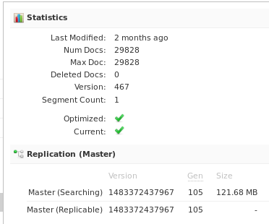
索引文档数与暂用空间

对于用户界面，我们借助SolrJ与对输入与输出进行解析，并使用JSP技术编写友好的用户界面，主要界面如下：

主搜索界面

短搜索框
长搜索框

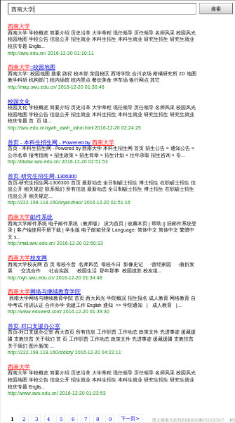
搜索结果显示

5.2 系统实现的不足
就整体实现效果来看，系统已经实现了基本的搜索功能，并且检索效果良好，可以满足日常搜索需求。但仍有不足：
- 目前的系统只能检索网页，没有对多媒体、文档等文件内容作索引处理，还有待完善；
- 虽然经过优化的分词器已经能够比较准确的对校园网内涉及到大部分的词组进行处理，但是对于人名、地名等的识别还依赖于本地词库的内容的匹配，对于词库中没有的新词，处理效果并不好。目前互联网上已经有了很多非常强大的自然语言处理系统，它们对于人名、地名以及新词等已经有了很好的识别算法。但它们大都是商业系统，若是能接入这些专业的分词系统，分词效果将会大幅提高，整个搜索体验也会提高许多！
- 对于新闻、公告等更新速度较快，实时性要求较高的网页内容，目前的方案还不能满足需求，需作特殊处理；

以上不足不影响系统的基本使用，受限于个人能力和环境等原因，将尽力完善。

5.6 本章小结
本章主要总结了系统的整体实现效果与存在的不足。受限于各种原因，系统仍存在目前条件下不能完善的不足之处。但是，经过配置与优化，整个系统从底层模块到用户界面，所有功能与非功能性需求已基本全部实现，已能满足用户一般搜索需求。从某种程度上来说，校园网搜索引擎的实现已经基本完成。

第六章 总结与展望

6.1本文总结
本文从研究背景与现状、系统需求分析、系统结构分析、关键技术研究、系统实现等方面分5个章节论述了校园网搜索引擎系统的基本实现过程，并展示了整个系统的实现效果于不足。
本文着重对校园网搜索引擎的系统底层环境的搭建，数据的收集、存储与处理，中文自然语言处理、优化与索引建立，系统各关键模块的配置与组合连通，数据流向、操作逻辑与用户界面等几个内容进行可研究学习。了解了搜索引擎的基本原理与一般结构，并根据同类研究，分析、设计并实现了一个完善的校园网搜索引擎系统。

6.3研究展望
从互联网出现至今，人们对搜索引擎系统的研究从未停止过，如今国内外很多的商业搜索引擎系统系统已经非常完善，诸如谷歌、百度等的搜索引擎技术已经非常成熟。但是对于校园网内网等非商业用途的搜索引擎系统的研究还比较少，对于这一领域的研究还有很大的发展空间。本系统的功能虽然已经基本实现，但仍有不足，还需要更多的人参与到其中，共同推动校园网搜索引擎系统的发展。

参考文献
- 搜索引擎的作用和价值. http://www.fangfa.net/seonews/1593.html, 2015
- 搜索引擎.网络社会学词典，http://gongjushu.cnki.net/refbook/detail.aspx?db=crfd&RECID=R2012100650001374
- 李玉玺. 百度与google搜索引擎的比较研究. 2015
- 维基百科-Google搜索.https://zh.wikipedia.org/wiki/Google%E6%90%9C%E7%B4%A2,2017
- ……

致 谢

附录
- 数据表映射文件gora-sql-mapping
Index: conf/gora-mysql-mapping.xml
===================================================================
--- conf/gora-mysql-mapping.xml (revision 0)
+++ conf/gora-mysql-mapping.xml (working copy)
@@ -0,0 +1,61 @@
+<?xml version="1.0" encoding="UTF-8"?>
+<gora-orm>
+<class name="org.apache.nutch.storage.WebPage" keyClass="java.lang.String" table="webpage">
+ <primarykey column="id" length="767"/>
+ <field name="baseUrl" column="baseUrl" length="767"/>
+ <field name="status" column="status"/>
+ <field name="prevFetchTime" column="prevFetchTime"/>
+ <field name="fetchTime" column="fetchTime"/>
+ <field name="fetchInterval" column="fetchInterval"/>
+ <field name="retriesSinceFetch" column="retriesSinceFetch"/>
+ <field name="reprUrl" column="reprUrl" length="767"/>
+ <field name="content" column="content" length="2000000"/>
+ <field name="contentType" column="typ" length="256"/>
+ <field name="protocolStatus" column="protocolStatus"/>
+ <field name="modifiedTime" column="modifiedTime"/>
+
+ <!-- parse fields -->
+ <field name="title" column="title" length="1024"/>
+ <field name="text" column="text" jdbc-type="text" length="2000000"/>
+ <field name="parseStatus" column="parseStatus"/>
+ <field name="signature" column="signature"/>
+ <field name="prevSignature" column="prevSignature"/>
+
+ <!-- score fields -->
+ <field name="score" column="score"/>
+ <field name="headers" column="headers"/>
+ <field name="inlinks" column="inlinks" length="25165824"/>
+ <field name="outlinks" column="outlinks" length="524288"/>
+ <field name="metadata" column="metadata"/>
+ <field name="markers" column="markers"/>
+</class>
+
+<class name="org.apache.nutch.storage.Host" keyClass="java.lang.String" table="host">
+ <primarykey column="id" length="767"/>
+ <field name="metadata" column="metadata" />
+ <field name="inlinks" column="inlinks" length="25165824"/>
+ <field name="outlinks" column="outlinks" length="25165824"/>
+</class>
+</gora-orm>
\ No newline at end of file
Index: conf/gora-mysql-mapping.xml
===================================================================
--- conf/gora-mysql-mapping.xml (revision 0)
+++ conf/gora-mysql-mapping.xml (working copy)

Property changes on: conf/gora-mysql-mapping.xml
___________________________________________________________________
Added: svn:mime-type
## -0,0 +1 ##
+text/plain

- 西南大学自定义扩展词库

组织机构
机构部门
党群部门
党委
党委办公室
党委组织部
党委宣传部
党委网络工作部
党委统战部
纪委办公室
监察处
工会
教代会
团委
机关党委
行政部门
校长办公室
教务处
人事处
发展规划处
党委研究生工作部
研究生院
党委学生工作部
学生工作处
党委保卫部
武装部
保卫处
社会科学处
科学技术处
大学科技园
招生就业处
国际合作与交流处
港澳台办公室
财务处
审计处
基本建设管理处
国有资产管理处
实验室与设备管理处
校地合作处
离退休党委
离退休工作处
学术机构
学术委员会办公室
直附属单位
对外联络部
采购与招投标管理中心
图书馆
中心图书馆
北区图书馆
南区图书馆
档案馆
信息中心
教师教育学院
教师教学发展中心
国防生选拔培养办公室
培训学院
网络与继续教育学院
期刊社
校医院
实验农场
附属中学
附属小学
实验幼儿园
企业单位
资产经营有限公司
出版社
后勤集团
基础教育投资管理有限公司
教学单位
马克思主义学院
政治与公共管理学院
经济管理学院
法学院
文化与社会发展学院
教育学部
心理学部
体育学院
文学院
外国语学院
新闻传媒学院
音乐学院
美术学院
历史文化学院
民族学院
数学与统计学院
物理科学与技术学院
电子信息工程学院
化学化工学院
生命科学学院
地理科学学院
材料与能源学部
资源环境学院
计算机与信息科学学院
软件学院
工程技术学院
生物技术学院
纺织服装学院
食品科学学院
园艺园林学院
农学与生物科技学院
植物保护学院
动物科技学院
药学院
中医药学院
国际学院
西塔学院
应用技术学院
荣昌校区
柑桔研究所
科学研究
科研平台
自然科学
学术风气
人文社科类平台
人文社科重点研究基地
人文社科
研究中心
西南民族教育
心理研究中心
中央其他部委研究基地
文化部公共文化研究基地
公共文化研究基地
国家体育总局体质评价
体质评价
运动机能监控重点实验室
重庆市人文社会科学重点研究基地
马克思主义理论研究中心
心理学与社会管理研究中心
西南民族教育
西南民族教育与心理研究中心
心理健康教育研究中心
三峡库区经济社会发展研究中心
中国诗学研究中心
农村经济与管理研究中心
基础教育研究中心
逻辑与智能研究中心
农业教育发展研究中心
科学教育研究中心
外国语言学与外语教育研究中心
西南历史地理研究中心
共建平台
中国基础教育质量监测
协同创新
西南大学分中心
国家文化软实力研究协同创新中心
中国抗战大后方
历史文化研究中心
校管研究机构
西南民族教育与心理研究中心
汉语言文献研究所
中国新诗研究所
党建与思想政治教育研究基地
中国共产党革命精神与文化资源研究中心
统筹城乡教育发展研究中心
其他研究平台
自然科学类平台
国家重点实验室
工程技术中心
家蚕基因组生物学
国家柑桔工程技术研究中心
三峡库区
生态环境
生物资源
部级重点实验室
认知与人格
教育部重点实验室
三峡库区生态环境
发光与实时分析化学
实时分析化学
水鱼类资源
南方山地园艺学
蚕桑功能基因组与生物技术
西南作物
西南耕地保育
农产品贮藏保鲜质量
安全风险评估实验室
柑桔产品质量
部级工程研究中心
蚕桑资源及分子改良
教育部
工程研究中心
柑桔教育部工程研究中心
南方山地农业教育部工程研究中心
创新引智基地
家蚕系统生物学创新引智基地
作物种质资源利用创新引智基地
脊椎动物器官发育与再生创新引智基地
省级重点实验室
工程技术研究中心
水产科学
重庆市重点实验室
蚕桑学
昆虫学及害虫控制工程
害虫控制工程
生化医学分析
柑桔学重庆市重点实验室
转基因植物与安全控制
洁净能源材料与技术
重庆市重点实验室
土壤多尺度界面过程与调控
能源生物资源开发
重点实验室
非线性电路与智能信息处理
蚕桑基因组与生物技术
淡水鱼类新品种繁育
智能传动和控制
油菜工程技术研究中心
柑桔工程技术研究中心
智能仪表及控制装备
马铃薯工程技术研究中心
特色食品工程技术研究中心
甘薯工程技术研究中心
兽药工程技术研究中心
花卉工程技术研究中心
三峡库区农业面源污染控制
药效评价
草食动物资源保护与利用
农业技术创新方法
药物过程与质量控制
农业农村信息化
蚕丝纤维新材料
工程技术研究中心
生物质纤维材料与现代纺织工程技术研究中心
农业生物工程技术研究中心
疾病快速诊疗重庆市工程研究中心
省部级其他平台
重庆柑橘国家野外科学观测研究站
农业部重庆紫色土生态环境重点野外科学观测试验站
农业部作物基因资源与种质创制重庆科学观测实验站
农业部西南地区果树科学观测实验站
国家柑桔苗木脱毒中心
国家柑橘加工技术研发专业分中心
重庆市柑桔危险性有害生物检测鉴定中心
农业部柑桔及苗木质量安全监督检验中心
国家柑桔品种改良中心
国家柑桔资源圃
农业部魔芋研究中心
国家桑树品种改良中心重庆分中心
重庆市合川区国家级农作物品种审定区域试验站
国家蚕桑产业技术研发中心
三峡库区土地利用－重庆涪陵野外基地
岩溶生态环境-重庆南川野外基地（国土资源部）
共建科研机构
重庆烟草科学研究所
重庆市洁净能源与先进材料研究院
中国农科院柑桔研究所
校管科研机构
柑桔研究所
蚕学与系统生物学研究所
生物技术中心
洁净能源与先进材料研究院
综合类
重庆国学院
新农村发展研究院
统筹城乡发展研究院
现代农业科学技术创新人才培养示范基地
三峡库区农村生态环境保护协同创新中心
三峡库区中药产业协同创新中心
中国乡村建设学院
现任领导
黄蓉生
张卫国
徐晓黎
安春元
李 华
李 明
李华
李明
陈时见
丁忠民
王永才
周常勇
靳玉乐
崔延强
姚大非
张永清
孙 泱
孙泱
张凤山
王长楷
谢立惠
张永清
徐方庭
陈重穆
钟章成
邱玉辉
宋乃庆
张一夫
李 兰
张 郁
李兰
张郁
戴思锐
华 鹏
何文俊
华鹏
李世俊
刘明钊
刘鸿仁
向仲怀
王小佳
名师风采
王 钊
王钊
王小佳
王本朝
王进军
王稳地
王德寿
毛远明
文 旭
文旭
朱德全
向仲怀
刘光远
李 明
李 航
李 森
李明
李航
李森
李加纳
李传东
李念兵
李洪军
李洪涛
吴正茂
邱 江
邱江
何宁佳
何光华
何宗美
宋乃庆
张大均
张卫国
张自力
张诗亚
张跃光
陈 红
陈 洪
陈红
陈洪
陈时见
罗凌飞
周志钦
周泽扬
周常勇
赵伶俐
袁 若
袁若
夏庆友
徐晓玉
唐春雷
黄玉明
黄希庭
黄承志
黄蓉生
崔延强
康跃军
章 乐
章乐
梁国鲁
彭云贵
董小玉
鲁 成
曾 波
温 涛
鲁成
曾波
温涛
谢德体
靳玉乐
蓝 勇
裴 炎
蓝勇
裴炎
廖伯琴
廖晓峰
阚建全
熊祖洪
魏世强
伍 胜
伍胜
吴春明
鲁冠
叶明
于显平
人才培养
本科生教育
研究生教育
国际生教育
网络与继续教育
教学资源
精品开放课程
国家资源共享课程
重庆市资源共享课程
西南大学资源共享课程
国家视频公开课程
重庆市视频公开课程
西南大学视频公开课程
在线课程
爱课程
含弘在线
超星慕课
智慧树
MOOC课程
师元网络课程平台
西大视频课程
教师教育资源
西南地区教师教育数据库
基础教育教学案例库
新课程多媒体教学案例库
外文国外高校多媒体教学资源
中小学电子教材库
教学辅助资源库
中央电化教育馆教学资源库
中央电化教育馆flash教学挂图库
中国基础教育期刊全文数据库
国际教育系列全文专题数据库
中央电化教育馆智能题库系统
新东方多媒体学习库
网上报告厅
超星名师讲坛
教学素材资源库
课程试题资源库
学校概览
简要介绍
历史沿革
大学章程
现任领导
历任领导
名师风采
校园风光
校园地图
校园文化
校史文化
校史回眸
西大记忆
行业培训
活动文化
教工生活
教工活动视频
教职工慰问
文体活动
志愿者活动
学生活动
校园歌手大赛
社团文化节
好新闻大赛
新生才艺大赛
志愿服务嘉年华
创道讲堂
品牌活动
高雅艺术进校园
团学干部媒介素养提升工程
团支部活力提升工程
青春派
团干部成长成才沙龙
含弘杯
课外学术科技作品竞赛
三下乡
社会实践
城乡社区市民学校
标识文化
精神文化
大学精神
校训
校歌
校花
校树
西南大学赋
西大玉兰赋
玉兰赋
西大VI
院部标识
学术文化
青年联谊
中国艺术节
冬季越野赛
校园歌手大赛

- 停止词词库

一
一些
一何
一切
一则
一方面
一旦
一来
一样
一般
一转眼
万一
上
上下
下
不
不仅
不但
不光
不单
不只
不外乎
不如
不妨
不尽
不尽然
不得
不怕
不惟
不成
不拘
不料
不是
不比
不然
不特
不独
不管
不至于
不若
不论
不过
不问
与
与其
与其说
与否
与此同时
且
且不说
且说
两者
个
个别
临
为
为了
为什么
为何
为止
为此
为着
乃
乃至
乃至于
么
之
之一
之所以
之类
乌乎
乎
乘
也
也好
也罢
了
二来
于
于是
于是乎
云云
云尔
些
亦
人
人们
人家
什么
什么样
今
介于
仍
仍旧
从
从此
从而
他
他人
他们
以
以上
以为
以便
以免
以及
以故
以期
以来
以至
以至于
以致
们
任
任何
任凭
似的
但
但凡
但是
何
何以
何况
何处
何时
余外
作为
你
你们
使
使得
例如
依
依据
依照
便于
俺
俺们
倘
倘使
倘或
倘然
倘若
借
假使
假如
假若
傥然
像
儿
先不先
光是
全体
全部
兮
关于
其
其一
其中
其二
其他
其余
其它
其次
具体地说
具体说来
兼之
内
再
再其次
再则
再有
再者
再者说
再说
冒
冲
况且
几
几时
凡
凡是
凭
凭借
出于
出来
分别
则
则甚
别
别人
别处
别是
别的
别管
别说
到
前后
前此
前者
加之
加以
即
即令
即使
即便
即如
即或
即若
却
去
又
又及
及
及其
及至
反之
反而
反过来
反过来说
受到
另
另一方面
另外
另悉
只
只当
只怕
只是
只有
只消
只要
只限
叫
叮咚
可
可以
可是
可见
各
各个
各位
各种
各自
同
同时
后
后者
向
向使
向着
吓
吗
否则
吧
吧哒
吱
呀
呃
呕
呗
呜
呜呼
呢
呵
呵呵
呸
呼哧
咋
和
咚
咦
咧
咱
咱们
咳
哇
哈
哈哈
哉
哎
哎呀
哎哟
哗
哟
哦
哩
哪
哪个
哪些
哪儿
哪天
哪年
哪怕
哪样
哪边
哪里
哼
哼唷
唉
唯有
啊
啐
啥
啦
啪达
啷当
喂
喏
喔唷
喽
嗡
嗡嗡
嗬
嗯
嗳
嘎
嘎登
嘘
嘛
嘻
嘿
嘿嘿
因
因为
因了
因此
因着
因而
固然
在
在下
在于
地
基于
处在
多
多么
多少
大
大家
她
她们
好
如
如上
如上所述
如下
如何
如其
如同
如是
如果
如此
如若
始而
孰料
孰知
宁
宁可
宁愿
宁肯
它
它们
对
对于
对待
对方
对比
将
小
尔
尔后
尔尔
尚且
就
就是
就是了
就是说
就算
就要
尽
尽管
尽管如此
岂但
己
已
已矣
巴
巴巴
并
并且
并非
庶乎
庶几
开外
开始
归
归齐
当
当地
当然
当着
彼
彼时
彼此
往
待
很
得
得了
怎
怎么
怎么办
怎么样
怎奈
怎样
总之
总的来看
总的来说
总的说来
总而言之
恰恰相反
您
惟其
慢说
我
我们
或
或则
或是
或曰
或者
截至
所
所以
所在
所幸
所有
才
才能
打
打从
把
抑或
拿
按
按照
换句话说
换言之
据
据此
接着
故
故此
故而
旁人
无
无宁
无论
既
既往
既是
既然
时候
是
是以
是的
替
替代
最
有
有些
有关
有及
有时
有的
望
朝
朝着
本
本人
本地
本着
本身
来
来着
来自
来说
极了
果然
果真
某
某个
某些
某某
根据
欤
正值
正如
正巧
正是
此
此地
此处
此外
此时
此次
此间
毋宁
每
每当
比
比及
比如
比方
没奈何
沿
沿着
漫说
焉
然则
然后
然而
照
照着
犹且
犹自
甚且
甚么
甚或
甚而
甚至
甚至于
用
用来
由
由于
由是
由此
由此可见
的
的确
的话
直到
相对而言
省得
看
眨眼
着
着呢
矣
矣乎
矣哉
离
竟而
第
等
等到
等等
简言之
管
类如
紧接着
纵
纵令
纵使
纵然
经
经过
结果
给
继之
继后
继而
综上所述
罢了
者
而
而且
而况
而后
而外
而已
而是
而言
能
能否
腾
自
自个儿
自从
自各儿
自后
自家
自己
自打
自身
至
至于
至今
至若
致
般的
若
若夫
若是
若果
若非
莫不然
莫如
莫若
虽
虽则
虽然
虽说
被
要
要不
要不是
要不然
要么
要是
譬喻
譬如
让
许多
论
设使
设或
设若
诚如
诚然
该
说来
诸
诸位
诸如
谁
谁人
谁料
谁知
贼死
赖以
赶
起
起见
趁
趁着
越是
距
跟
较
较之
边
过
还
还是
还有
还要
这
这一来
这个
这么
这么些
这么样
这么点儿
这些
这会儿
这儿
这就是说
这时
这样
这次
这般
这边
这里
进而
连
连同
逐步
通过
遵循
遵照
那
那个
那么
那么些
那么样
那些
那会儿
那儿
那时
那样
那般
那边
那里
都
鄙人
鉴于
针对
阿
除
除了
除外
除开
除此之外
除非
随
随后
随时
随着
难道说
非但
非徒
非特
非独
靠
顺
顺着
首先
打开天窗说亮话
到目前为止
赶早不赶晚
常言说得好
何乐而不为
毫无保留地
由此可见
这就是说
这么点儿
综上所述
总的来看
总的来说
总的说来
总而言之
相对而言
除此之外
反过来说
恰恰相反
如上所述
换句话说
具体地说
具体说来
另一方面
与此同时
一则通过
毫无例外
不然的话
从此以后
从古到今
从古至今
从今以后
大张旗鼓
从无到有
从早到晚
弹指之间
不亦乐乎
不知不觉
不止一次
不择手段
不可开交
不可抗拒
不仅仅是
不管怎样
挨家挨户
长此下去
长话短说
除此而外
除此以外
除此之外
得天独厚
川流不息
长期以来
挨门挨户
挨门逐户
多多少少
多多益善
二话不说
更进一步
二话没说
分期分批
风雨无阻
归根到底
归根结底
反之亦然
大面儿上
倒不如说
成年累月
换句话说
或多或少
简而言之
接连不断
尽如人意
尽心竭力
尽心尽力
尽管如此
据我所知
具体地说
具体来说
具体说来
近几年来
每时每刻
屡次三番
三番两次
三番五次
三天两头
另一方面
老老实实
年复一年
恰恰相反
顷刻之间
穷年累月
千万千万
日复一日
如此等等
如前所述
如上所述
一方面
切不可
顷刻间
全身心
另方面
另一个
猛然间
默默地
就是说
近年来
尽可能
接下来
简言之
急匆匆
即是说
基本上
换言之
充其极
充其量
暗地里
反之则
比如说
背地里
背靠背
并没有
不得不
不得了
不得已
不仅仅
不经意
不能不
不外乎
不由得
不怎么
不至于
策略地
差不多
常言道
常言说
多年来
多年前
差一点
敞开儿
抽冷子
大不了
反倒是
反过来
大体上
当口儿
倒不如
怪不得
动不动
看起来
看上去
看样子
够瞧的
到了儿
呆呆地
来不及
来得及
到头来
连日来
于是乎
为什么
这会儿
换言之
那会儿
那么些
那么样
什么样
反过来
紧接着
就是说
要不然
要不是
一方面
以至于
自个儿
自各儿
之所以
这么些
这么样
怎么办
怎么样
谁知
顺着
似的
虽然
虽说
虽则
随着
所以
他们
他人
它们
她们
倘或
倘然
倘若
倘使
要么
要是
也罢
也好
以便
依照
以及
以免
以至
以致
抑或
因此
因而
因为
由于
有的
有关
有些
于是
与否
与其
越是
云云
一般
一旦
一来
一切
一样
同时
万一
为何
为了
为着
嗡嗡
我们
呜呼
乌乎
无论
无宁
沿着
毋宁
向着
照着
怎么
咱们
在下
再说
再者
怎样
这边
这儿
这个
这里
这么
这时
这些
这样
正如
之类
之一
只是
只限
只要
只有
至于
诸位
着呢
纵令
纵然
纵使
遵照
作为
喔唷
自从
自己
自家
自身
总之
要不
哎呀
哎哟
俺们
按照
吧哒
罢了
本着
比方
比如
鄙人
彼此
别的
别说
并且
不比
不成
不单
不但
不独
不管
不光
不过
不仅
不拘
不论
不怕
不然
不如
不特
不惟
不问
不只
朝着
趁着
除非
除了
此间
此外
从而
但是
当着
的话
等等
叮咚
对于
多少
而况
而且
而是
而外
而言
而已
尔后
反之
非但
非徒
否则
嘎登
各个
各位
各种
各自
根据
故此
固然
关于
果然
果真
哈哈
何处
何况
何时
哼唷
呼哧
还是
还有
或是
或者
极了
及其
及至
即便
即或
即令
即若
即使
既然
既是
继而
加之
假如
假若
假使
鉴于
几时
较之
接着
结果
进而
尽管
经过
就是
可见
可是
可以
况且
开始
开外
来着
例如
连同
两者
另外
慢说
漫说
每当
莫若
某个
某些
哪边
哪儿
哪个
哪里
哪年
哪怕
哪天
哪些
哪样
那边
那儿
那个
那里
那么
那时
那些
那样
乃至
宁可
宁肯
宁愿
你们
啪达
旁人
凭借
其次
其二
其他
其它
其一
其余
其中
起见
起见
岂但
前后
前者
然而
然后
然则
人家
任何
任凭
如此
如果
如何
如其
如若
若非
若是
上下
尚且
设若
设使
甚而
甚么
甚至
省得
时候
什么
使得
是的
首先
首先
其次
再次
最后
您们
它们
她们
他们
我们
你是
您是
我是
他是
她是
它是
不是
你们
啊哈
啊呀
啊哟
挨次
挨个
挨着
哎呀
哎哟
俺们
按理
按期
默然
按时
按说
按照
暗中
暗自
昂然
八成
倍感
倍加
本人
本身
本着
并非
别人
必定
比起
比如
比照
鄙人
毕竟
必将
必须
并肩
并没
并排
并且
并无
勃然
不必
不常
不大
不单
不但
而且
不得
不迭
不定
不独
不对
不妨
不管
不光
不过
不会
不仅
不拘
不力
不了
不料
不论
不满
不免
不起
不巧
不然
不日
不少
不胜
不时
不是
不同
不能
不要
不外
不下
不限
不消
不已
不再
不曾
不止
不只
才能
彻夜
趁便
趁机
趁热
趁势
趁早
趁着
成心
乘机
乘势
乘隙
乘虚
诚然
迟早
充分
出来
出去
除此
除非
除开
除了
除去
除却
除外
处处
传说
传闻
纯粹
此后
此间
此外
此中
次第
匆匆
从不
从此
从而
从宽
从来
从轻
从速
从头
从未
从小
从新
从严
从优
从中
从重
凑巧
存心
达旦
打从
大大
大抵
大都
大多
大凡
大概
大家
大举
大略
大约
大致
待到
单纯
单单
但是
但愿
当场
当儿
当即
当然
当庭
当头
当下
当真
当中
当着
倒是
到处
到底
到头
得起
的话
的确
等到
等等
顶多
动辄
陡然
独自
断然
对于
顿时
多次
多多
多亏
而后
而论
而且
而是
而外
而言
而已
而又
尔等
反倒
反而
反手
反之
方才
方能
非常
非但
非得
分头
奋勇
愤然
更为
更加
根据
个人
各式
刚才
敢情
该当
嘎嘎
否则
赶快
敢于
刚好
刚巧
高低
格外
隔日
隔夜
公然
过于
果然
果真
光是
关于
共总
姑且
故此
故而
故意
固然
惯常
毫不
毫无
很多
何须
好在
何必
何尝
何妨
何苦
何况
何止
很少
轰然
后来
呼啦
哗啦
互相
忽地
忽然
话说
或是
伙同
豁然
恍然
还是
或许
或者
基本
基于
极大
极度
极端
极力
极其
极为
即便
即将
及其
及至
即刻
即令
即使
几度
几番
几乎
几经
既然
继而
继之
加上
加以
加之
假如
假若
假使
间或
将才
简直
鉴于
将近
将要
交口
较比
较为
较之
皆可
截然
截至
藉以
借此
借以
届时
尽快
近来
进而
进来
进去
尽管
尽量
尽然
就算
居然
就此
就地
竟然
究竟
经常
尽早
精光
经过
就是
局外
举凡
据称
据此
据实
据说
可好
看来
开外
绝不
决不
据悉
决非
绝顶
绝对
绝非
可见
可能
可是
可以
恐怕
来讲
来看
快要
况且
拦腰
牢牢
老是
累次
累年
理当
理该
理应
例如
立地
立刻
立马
立时
联袂
连连
连日
路经
临到
连声
连同
连袂
另外
另行
屡次
屡屡
缕缕
率尔
率然
略加
略微
略为
论说
马上
猛然
没有
每当
每逢
每每
莫不
莫非
莫如
莫若
哪怕
那么
那末
那些
乃至
难道
难得
难怪
难说
你们
凝神
宁可
宁肯
宁愿
偶而
偶尔
碰巧
譬如
偏偏
平素
迫于
扑通
其次
其后
其实
其它
起初
起来
起首
起头
起先
岂但
岂非
岂止
恰逢
恰好
恰恰
恰巧
恰如
恰似
前后
前者
切莫
切切
切勿
亲口
亲身
亲手
亲眼
亲自
顷刻
请勿
取道
权时
全都
全力
全年
全然
然而
然后
人家
人人
仍旧
仍然
日见
日渐
日益
日臻
如常
如次
如果
如今
如期
如若
如上
如下
上来
上去
瑟瑟
沙沙
啊
哎
唉
俺
按
吧
把
甭
别
嘿
很
乎
会
或
既
及
啦
了
们
你
您
哦
砰
啊
你
我
他
她
它
———
》），
）÷（１－
”，
）、
＝（
:
→
℃
&
*
一一
~~~~
’
.
『
.一
./
--
』
＝″
【
［＊］
｝＞
［⑤］］
［①Ｄ］
ｃ］
ｎｇ昉
＊
//
［
］
［②ｅ］
［②ｇ］
＝｛
}
，也
‘
Ａ
［①⑥］
［②Ｂ］
［①ａ］
［④ａ］
［①③］
［③ｈ］
③］
１．
－－
［②ｂ］
’‘
×××
［①⑧］
０：２
＝［
［⑤ｂ］
［②ｃ］
［④ｂ］
［②③］
［③ａ］
［④ｃ］
［①⑤］
［①⑦］
［①ｇ］
∈［
［①⑨］
［①④］
［①ｃ］
［②ｆ］
［②⑧］
［②①］
［①Ｃ］
［③ｃ］
［③ｇ］
［②⑤］
［②②］
一.
［①ｈ］
.数
［］
［①Ｂ］
数/
［①ｉ］
［③ｅ］
［①①］
［④ｄ］
［④ｅ］
［③ｂ］
［⑤ａ］
［①Ａ］
［②⑧］
［②⑦］
［①ｄ］
［②ｊ］
〕〔
］［
://
′∈
［②④
［⑤ｅ］
１２％
ｂ］
...
...................
…………………………………………………③
ＺＸＦＩＴＬ
［③Ｆ］
」
［①ｏ］
］∧′＝［
∪φ∈
′｜
｛－
②ｃ
｝
［③①］
Ｒ．Ｌ．
［①Ｅ］
Ψ
－［＊］－
↑
.日
［②ｄ］
［②
［②⑦］
［②②］
［③ｅ］
［①ｉ］
［①Ｂ］
［①ｈ］
［①ｄ］
［①ｇ］
［①②］
［②ａ］
ｆ］
［⑩］
ａ］
［①ｅ］
［②ｈ］
［②⑥］
［③ｄ］
［②⑩］
ｅ］
〉
】
元／吨
［②⑩］
２．３％
５：０
［①］
::
［②］
［③］
［④］
［⑤］
［⑥］
［⑦］
［⑧］
［⑨］
……
——
?
、
。
“
”
《
》
！
，
：
；
？
．
,
．
'
?
·
———
──
?
—
<
>
（
）
〔
〕
[
]
(
)
-
+
～
×
／
/
①
②
③
④
⑤
⑥
⑦
⑧
⑨
⑩
Ⅲ
В
"
;
#
@
γ
μ
φ
φ．
×
Δ
■
▲
sub
exp
sup
sub
Lex
＃
％
＆
＇
＋
＋ξ
＋＋
－
－β
＜
＜±
＜Δ
＜λ
＜φ
＜＜
=
＝
＝☆
＝－
＞
＞λ
＿
～±
～＋
［⑤ｆ］
［⑤ｄ］
［②ｉ］
≈
［②Ｇ］
［①ｆ］
ＬＩ
㈧
［－
......
〉
［③⑩］a
an
and
are
as
at
be
but
by
for
if
in
into
is
it
no
not
of
on
or
such
that
the
their
then
there
these
they
this
to
was
will
with

- 智能分词实现
IKAnalyzerWithSmart.java：
package org.wltea.analyzer.lucene;

import java.io.Reader;
import org.apache.lucene.analysis.Analyzer;
import org.apache.lucene.analysis.Tokenizer;

public final class IKAnalyzerWithSmart extends Analyzer{
private boolean useSmart = true;
public boolean useSmart() {
return useSmart;
}
public void setUseSmart(boolean useSmart) {
this.useSmart = useSmart;
}
public IKAnalyzerWithSmart(){
this(true);
}
public IKAnalyzerWithSmart(boolean useSmart){
super();
this.useSmart = useSmart;
}
@Override
protected TokenStreamComponents createComponents(String fieldName, final Reader in) {
Tokenizer _IKTokenizer = new IKTokenizer(in , this.useSmart());
return new TokenStreamComponents(_IKTokenizer);
}
}

IKAnalyzerWithoutSmart.java：
package org.wltea.analyzer.lucene;
import java.io.Reader;
import org.apache.lucene.analysis.Analyzer;
import org.apache.lucene.analysis.Tokenizer;

public final class IKAnalyzerWithoutSmart extends Analyzer{
private boolean useSmart = false;
public boolean useSmart(){
return useSmart;
}
public void setUseSmart(boolean useSmart){
this.useSmart = useSmart;
}
public IKAnalyzerWithoutSmart(){
this(false);
}
public IKAnalyzerWithoutSmart(boolean useSmart){
super();
this.useSmart = useSmart;
}
@Override
protected TokenStreamComponents createComponents(String fieldName, final Reader in) {
Tokenizer _IKTokenizer = new IKTokenizer(in , this.useSmart());
return new TokenStreamComponents(_IKTokenizer);
}
}

- 主要Web用户界面

<%@ page language="java" import="java.util.*,
java.net.*,
java.text.*,
org.apache.solr.client.solrj.*,
org.apache.solr.client.solrj.impl.*,
org.apache.solr.client.solrj.response.*,
org.apache.solr.common.*"
contentType="text/html; charset=UTF-8" pageEncoding="UTF-8"
%>
<%!
private final int PAGE_ROWS = 10;
private final int DEFAULT_PAGES = 6;
private final int MAX_PAGES = 50;
private int[] caluPages(int curPage, long totalPages) {
int[] result = new int[]{curPage, DEFAULT_PAGES};
if(totalPages < DEFAULT_PAGES) {
result = new int[]{1, DEFAULT_PAGES};
}else if(curPage < DEFAULT_PAGES) {
result = new int[]{1, DEFAULT_PAGES + 3};
}else {
result = new int[]{curPage - DEFAULT_PAGES + 1, DEFAULT_PAGES+3};
}
return result;
}
private static HttpSolrServer serverNews;
static {
//serverNews = new HttpSolrServer("http://127.0.0.1:8080/solr/news");
serverNews = new HttpSolrServer("http://localhost:8983/solr/collection1");
serverNews.setMaxRetries(1); // defaults to 0. > 1 not recommended.
serverNews.setConnectionTimeout(60*1000); // 1分钟
serverNews.setSoTimeout(60*1000); // socket read timeout
serverNews.setDefaultMaxConnectionsPerHost(100);
serverNews.setMaxTotalConnections(100);
serverNews.setFollowRedirects(false); // defaults to false
serverNews.setAllowCompression(true);
}
%>
<%
//String q = request.getParameter("q");
String q ="swu";
if(request.getParameter("q")!=null)
q=new String((request.getParameter("q")).getBytes("ISO8859_1"), "utf-8");
String pg = request.getParameter("pg");
//if(q == null) q = "新闻";
if(pg == null) pg = "";

int curPage = 1;
int startRow = 0;
if(pg != "") {
curPage = Integer.parseInt(pg);
startRow = (curPage-1)*PAGE_ROWS;
}
String url = "result.jsp?q=" + java.net.URLEncoder.encode(q, "UTF-8");
System.out.println("查询参数：" + q + "\t查询第" + pg + "页");
%>
<HTML>
<HEAD>
<META http-equiv=Content-Type content="text/html;charset=utf-8">
<TITLE>搜索结果</TITLE>
<LINK rel="stylesheet" href="css/style1.css" type="text/css"/>
<script language=javascript>
function setCookie(c_name,value,expiredays){ //设置cookie
var exdate=new Date()
exdate.setDate(exdate.getDate()+expiredays)
document.cookie=c_name+ "=" +escape(value)+
((expiredays==null) ? "" : ";expires="+exdate.toGMTString())
}

function getCookie(c_name){ //获取cookie
if (document.cookie.length>0)
{
c_start=document.cookie.indexOf(c_name + "=")
if (c_start!=-1)
{
c_start=c_start + c_name.length+1
c_end=document.cookie.indexOf(";",c_start)
if (c_end==-1) c_end=document.cookie.length
return unescape(document.cookie.substring(c_start,c_end))
}
}
return ""
}

function setSearchMode(i){
if(i==1)
{
if(document.getElementById("exact").checked){
document.getElementById("advance").checked=false;
setCookie("SearchMode","exact");
}
}
if(i==2)
{
if(document.getElementById("advance").checked){
document.getElementById("exact").checked=false;
setCookie("SearchMode","advance");
}
}
if(!(document.getElementById("exact").checked||document.getElementById("advance").checked))
{
setCookie("SearchMode","normal");
}
}

function setSearchModeBox(){
if(getCookie("SearchMode")=="exact")
document.getElementById("exact").checked=true;
if(getCookie("SearchMode")=="advance")
document.getElementById("advance").checked=true;
//alert("SearchMode:"+getCookie("SearchMode"));
}
</script>
</HEAD>
<BODY link=#0000cc onload="setSearchModeBox()">
<DIV id=out>
<DIV id=in>
<DIV id=wrapper>
<DIV id=container class=container_s>
<DIV id="m">
<DIV id="fm">
<FORM name="f" action="result.jsp">
<SPAN class="s_ipt_wr">
<INPUT name="q" id="q" value="<%=q%>" maxlength="100" class="s_ipt" type="text">

</SPAN>
<SPAN class="s_btn_wr">
<INPUT value="搜索" id="su" class="s_btn" type="submit">
</SPAN>
<input type=checkbox name="exact" id="exact" onclick="setSearchMode(1)">精确匹配？</input>
<input type=checkbox name="advance" id="advance" onclick="setSearchMode(2)">高级搜索？</input>
</FORM>
</DIV>
</DIV>
<br>
<%
Cookie cookies[]=request.getCookies(); //读出用户硬盘上的Cookie，并将所有的Cookie放到一个cookie对象数组里面
Cookie sCookie=null;
String SearchMode="normal";
String qStr=q;
for(int i=0;i<cookies.length;i++){ //用一个循环语句遍历刚才建立的Cookie对象数组
sCookie=cookies[i]; //取出数组中的一个Cookie对象
if(sCookie!=null){
if(("SearchMode").equals(sCookie.getName())){
SearchMode=sCookie.getValue();
System.out.println("SearchMode:"+SearchMode);
}
}
}
if(SearchMode.equals("normal"))
qStr="text:(" + q + ")";
if(SearchMode.equals("exact"))
qStr="\""+ q +"\""; //待修改
if(SearchMode.equals("advance"))
qStr=q;
// 查询开始
SolrQuery query = new SolrQuery(qStr);
//SolrQuery query = new SolrQuery(q);
//SolrQuery query = new SolrQuery("text:(" + q + ")");
//SolrQuery query = new SolrQuery("\""+ q +"\""); //加引号，精确搜索
query.set("start", startRow);
query.set("rows", PAGE_ROWS);
query.set("fl", "*,score");
query.setHighlight(true); // 开启高亮组件

query.setHighlightSimplePre("<font color=\'red\'>"); //设置高亮显示方式，默认为斜体
query.setHighlightSimplePost("</font>");

query.setHighlightFragsize(200);
query.addHighlightField("title");// 高亮字段
query.addHighlightField("content");// 高亮字段

try {
QueryResponse solrResponse = serverNews.query(query);

// 处理查询结果开始...
SolrDocumentList sdList = solrResponse.getResults();
Map<String, Map<String, List<String>>> map = solrResponse.getHighlighting();
long numfound = sdList.getNumFound(); // 查询返回多少条记录
long elapsedtime = solrResponse.getElapsedTime(); //耗时

SimpleDateFormat sdf = new java.text.SimpleDateFormat("yyyy-MM-dd HH:mm:ss");
out.println("<DIV id=content_left>");
for (int i = 0; i < sdList.size(); i++) {
SolrDocument sdocument = sdList.get(i);
String objectId = (String)sdocument.get("id");
//String webHtml = (String)sdocument.get("webHtml");
String webUrl = (String)sdocument.get("url");
String webTime = "";
try {
webTime = sdf.format(sdocument.get("tstamp"));
}catch (Exception e){
}
//String webCommit = (String)sdocument.get("webCommit");
String webUrlShort = webUrl;
String title = (String)sdocument.get("title");
String content = (String)sdocument.get("content");
if(content.length() > 100) {
content = content.substring(0,100) + "...";
}
Map<String, List<String>> valueMap = map.get(objectId);
for (Map.Entry<String, List<String>> entry : valueMap.entrySet()) {
String subkeyname = entry.getKey().toString();
String subkeyvalue = entry.getValue().get(0);

if("title".equals(subkeyname)) {
title = subkeyvalue;
}else if("content".equals(subkeyname)) {
content = subkeyvalue;
}
}
out.println("<TABLE id=1 class=result cellSpacing=0 cellPadding=0>");
out.println("<TBODY>");
out.println("<TR>");
out.println("<TD class=f>");
out.println("<H3 class=t><A href=\"" + webUrl + "\" target=_blank data-click=\"{'F':'778317EA','F1':'9D33F1E4','F2':'CCA6DE6B','F3':'54E5243F','T':'1358404362','y':'8BBC7F73'}\">");
out.println(title);
out.println("</A></H3>");
out.println("<FONT size=-1>");
out.println(content);
out.println("</FONT><BR><FONT size=-1></FONT><FONT size=-1>");
out.println("<SPAN class=g>" + webUrlShort + " " + webTime /*+ "-"*/ + "</SPAN>");
//out.println("<A class=m href=\"" + webHtml + "\" target=_blank data-nolog>网页快照</A><SPAN id=like_2663726754990454856 class=liketip data-nolog></SPAN>");
out.println("</FONT></TD></TR></TBODY></TABLE><BR>");
}
out.println("</DIV>");
long totalPages = (long)(Math.ceil((double)numfound/(double)PAGE_ROWS));
int[] pageParams = caluPages(curPage, totalPages);
int startPage = pageParams[0];
int pages = pageParams[1];
out.println("<P id=page>");
if(curPage > 1) {
out.println("<A class=n href=\"" + url + "&pg=" + (curPage-1) + "\">&lt;上一页</A>");
}
if(totalPages >= 1) {
for(int i=startPage; i<startPage+pages; i++) {
if(i > totalPages) {
break;
}
if(curPage == i) {
out.println("<STRONG><SPAN class=\"fk fk_cur\"></SPAN><SPAN class=pc>" + i + "</SPAN></STRONG>");
}else {
out.println("<A href=\"" + url + "&pg=" + i + "\"><SPAN class=\"fk fkd\"></SPAN><SPAN class=pc>" + i + "</SPAN></A>");
}
}
}
if(curPage < totalPages) {
out.println("<A class=n href=\"" + url + "&pg=" + (curPage+1) + "\">下一页&gt;</A>");
}
out.println("<SPAN style=\"MARGIN-LEFT: 20px\" class=nums>西大搜索为您找到相关结果约" + numfound + "个，耗时：" + elapsedtime + "毫秒</SPAN>");
out.println("</P>");
out.println("<BR/>");

} catch (SolrServerException e) {
e.printStackTrace();
}
%>
</DIV>
</DIV>
</DIV>
</DIV>
</BODY>
</HTML>

